学校代码： | 10255
学 号： | 2232998
中图分类法： | TP389.1


专业学位硕士学位论文

基于组合拍卖机制的充电定价与协同调度优化算法研究

学位申请人 | ： | 邵诗雨
指导教师 | ： | 冯珍妮
专业学位类别 | ： | 软件工程
研 究 方 向 | ： | 机制设计
所在学院 | ： | 信息与智能科学学院
提交日期 | ： | 2026年3月

University Code: | 10255
Student ID: | 2232998
CLC Index: | TP389.1


PROFESSIONAL MASTER DISSERTATION

Research on Optimization Algorithms for Charging Pricing and Coordinated Scheduling Based on Combinatorial Auction Mechanisms

Candidate： | Shiyu Shao
Supervisor： | Prof. Zhenni Feng
Major： | Software Engineering
Research Direction： | Mechanism Design
Affiliation： | College of Information and Intelligent Science
Date of Submit： | May, 2026

东华大学
学位论文原创性声明

本人郑重声明：我恪守学术道德，崇尚严谨学风。所呈交的学位论文，是本人在导师的指导下，独立进行研究工作所取得的成果。除文中已明确注明和引用的内容外，本论文不包含任何其他个人或集体已经发表或撰写过的作品及成果的内容。论文为本人亲自撰写，我对所写的内容负责，并完全意识到本声明的法律结果由本人承担。
学位论文作者签名：

日期： 年 月 日
-----------------------------------------------------------------------------------
东华大学
学位论文版权使用授权书
学位论文作者完全了解学校有关保留、使用学位论文的规定，同意学校保留并向国家有关部门或机构送交论文的复印件和电子版，允许论文被查阅或借阅。本人授权东华大学可以将本学位论文的全部或部分内容编入有关数据库进行检索，可以采用影印、缩印或扫描等复制手段保存和汇编本学位论文。

保 密 □，在 年解密后适用本版权书。
本学位论文属于
不保密 □。

导师签名: 学位论文作者签名：

日期： 年 月 日
硕士学位论文答辩委员会名单

姓名 | 职称 | 单位 | 备注
 |  |  | 主席
 |  |  | 委员
 |  |  | 秘书

答 辩 人：

答辩地点：

答辩日期：

基于组合拍卖机制的充电定价与协同调度优化算法研究

摘 要

在智能电网与智慧城市建设的背景下，通过科学的充电调度与动态定价策略来引导用户行为、优化资源配置已成为提升系统整体效率的核心手段。针对城市级多充电站场景下的资源分配与动态定价问题，本文深入研究了在信息不对称条件下的充电需求预测、智能调度与定价优化机制。本文旨在通过引入联邦学习与迭代组合拍卖理论，并结合机器学习技术优化计算效率，提出一套兼顾充电站收益最大化与系统社会福利的高效协同调度算法。
本文的主要工作和贡献如下：
- 面向隐私保护的充电需求预测与保留电价设定：针对单个充电站数据量有限且存在隐私泄露风险的问题，本文提出了一种基于联邦学习框架的时空充电需求多步预测模型。该模型通过聚合区域内聚类充电站的本地更新，在不共享用户真实交易数据的前提下，实现了对未来充电需求的高精度预测。基于预测结果，充电站能够为其各个充电时段科学设定保留电价，在保障基础设施基本收益的同时，为引导用户行为和削峰填谷奠定基础。
- 信息不对称下的迭代组合拍卖调度与动态定价机制：针对用户真实估值为私有信息（即信息不对称）的挑战，本文设计了一种基于迭代组合拍卖的充电站定价与调度算法（CSPMBICA）。该机制将充电站视为拍卖方，电动车视为竞标方。通过多轮询价与基于最优响应的竞标策略，算法在不要求用户直接披露真实估值的条件下，逐步收敛至最优资源分配与出清价格。理论分析与仿真实验表明，该机制不仅满足个体理性，且能在保证高服务质量（QoS）的前提下，有效实现充电站收益的最大化。
- 面向城市级大规模调度的机器学习驱动组合时钟拍卖算法：针对随着充电站和车辆规模扩大而引发的组合爆炸与传统优化算法计算效率低下问题，本文提出了一种适用于城市级规模的电动车机器学习驱动组合时钟拍卖算法（EV-MLCCA）。该算法创新性地利用单调价值神经网络（MVNNs）从用户的需求查询中精准学习并拟合其高维私有估值函数，突破了传统时钟拍卖仅能单调升价的限制，EV-MLCCA在连续空间中沿学习到的凸势函数进行次梯度下降，实现了非单调的动态价格发现。实验结果证明，该算法能够显著降低计算复杂度，加快收敛速度，并相较于传统组合时钟拍卖最高提升了10%的分配效率与系统社会福利。
本文的研究成果不仅为充电站的可持续运营和电网负载均衡提供了创新性的理论支撑，也为智慧城市基础设施的精细化管理和数据驱动的交易机制提供了极具应用价值的解决方案。

关键词：充电调度；动态定价；迭代组合拍卖；联邦学习；机器学习；社会福利最大化

Research on Optimization Algorithms for Charging Pricing and Coordinated Scheduling Based on Combinatorial Auction Mechanisms

ABSTRACT

Within the context of smart grid and smart city development, leveraging scientific charging scheduling and dynamic pricing strategies to guide user behavior and optimize resource allocation has become a core method for improving overall system efficiency. Addressing the resource allocation and dynamic pricing problem in urban-scale, multi-charging-station scenarios, this paper conducts an in-depth study of charging demand forecasting, intelligent scheduling, and pricing optimization mechanisms under conditions of information asymmetry. By introducing federated learning and iterative combinatorial auction theory, and combining machine learning techniques to optimize computational efficiency, this paper proposes an efficient collaborative scheduling algorithm that balances charging station revenue maximization with system social welfare.
The main work and contributions of this paper are as follows:
- Privacy-Preserving Charging Demand Forecasting and Reservation Pricing: To address the issues of limited data volume and privacy leakage risks at individual charging stations, this paper proposes a spatiotemporal multi-step charging demand forecasting model based on a federated learning framework. By aggregating local updates from clustered charging stations within a region without sharing users' true transaction data, this model achieves high-precision predictions of future charging demand. Based on the prediction results, charging stations can scientifically set reservation prices for their various charging time slots, laying a foundation for guiding user behavior and peak shaving/valley filling while securing basic infrastructure revenue.
- Iterative Combinatorial Auction Scheduling and Dynamic Pricing under Information Asymmetry: To tackle the challenge of users' true valuations being private information (i.e., information asymmetry), this paper designs an Iterative Combinatorial Auction-based charging station pricing and scheduling algorithm (CSPMBICA). The mechanism treats charging stations as auctioneers and EVs as bidders. Through multiple rounds of inquiries and bidding strategies based on best responses, the algorithm converges to optimal resource allocation and clearing prices without requiring users to disclose their true valuations. Theoretical analysis and simulation experiments demonstrate that this mechanism satisfies individual rationality and effectively maximizes charging station revenue while ensuring a high Quality of Service (QoS).
- Machine Learning-Driven Combinatorial Clock Auction for Urban-Scale Scheduling: Addressing the "curse of dimensionality" and computational inefficiencies of traditional optimization algorithms at scale, this paper proposes a Machine Learning-driven Combinatorial Clock Auction for EVs (EV-MLCCA). This algorithm innovatively utilizes Monotonic Value Neural Networks (MVNNs) to accurately learn and fit users' high-dimensional private valuation functions from their demand queries. Breaking the limitation of traditional clock auctions—which typically only support monotonic price increases—EV-MLCCA implements non-monotonic dynamic price discovery by performing subgradient descent along learned convex potential functions in continuous space. Experimental results show that this algorithm significantly reduces computational complexity, accelerates convergence, and improves allocation efficiency and system social welfare by up to 10% compared to traditional combinatorial clock auctions.
The research findings of this paper not only provide innovative theoretical support for sustainable charging station operations and power grid load balancing, but also offer highly practical solutions for the refined management and data-driven transaction mechanisms of smart city infrastructure.

Shiyu Shao
Supervised by: Zhenni Feng

KEY WORDS: Charging scheduling; Dynamic pricing; Iterative combinatorial auction; Federated learning; Machine learning; Social welfare maximization

目录

摘 要 I
ABSTRACT III
第一章 绪论 10
1.1. 研究背景及意义 10
1.2. 国内外研究现状 11
1.2.1. 充电站电能需求预测研究 11
1.2.2. 电动车充电调度算法研究 12
1.2.3. 充电站定价与拍卖机制研究 13
1.2.4. 国内外研究现状总结 14
1.3. 研究内容与贡献 15
1.3.1. 研究问题 15
1.3.2. 研究内容 16
1.3.3. 主要贡献 17
1.4. 论文组织架构 18
1.5. 本章小结 19
第二章 相关理论与技术 21
2.1. 联邦学习与隐私保护 21
2.2. 深度学习时序预测模型 21
2.2.1. 长短期记忆网络（LSTM） 21
2.2.2. Seq2Seq 架构 22
2.3. 机制设计与组合拍卖理论 23
2.3.1. 组合拍卖基本概念 23
2.3.2. 迭代组合拍卖与时钟拍卖 24
2.3.3. 机制的经济学属性 24
2.4. 机器学习在经济学中的应用 25
2.5. 本章小结 27
第三章 信息不对称情况下的充电资源组合拍卖机制研究 24
3.1. 充电系统模型与问题建模 24
3.2. 基于聚类联邦学习的充电需求预测 26
3.3. 基于迭代组合拍卖的定价算法（CSPMBICA） 28
3.3.1. 算法框架概述 28
3.3.2. 初始化与通知 31
3.3.3. 竞标策略 32
3.3.4. 胜者决定与价格更新 33
3.4. 理论分析 33
3.5. 模拟实验与结果分析 35
3.5.1. 充电需求预测模型的对比实验 35
3.5.2. CSPMBICA的实证研究与结果分析 36
3.6. 本章小结 39
第四章 面向社会福利最大化的城市级充电资源拍卖机制研究 50
4.1. 城市级电动车充电调度问题建模 50
4.1.1. 系统模型 50
4.1.2. 社会福利优化问题 52
4.1.3. 电动汽车估值函数的建模 53
4.2. 机器学习驱动的组合时钟拍卖机制（EV-MLCCA） 55
4.2.1. 机制概述 55
4.2.2. 通过MVNN进行多维估值建模 57
4.2.3. 从需求查询中训练 MVNN 60
4.2.4. 通过机器学习驱动的需求查询更新市场清算价格 62
4.3. 模拟实验与结果分析 68
4.3.1. 实验设置与领域建模 68
4.3.2. 评估协议 69
4.3.3. 评估指标 70
4.3.4. 实验结果 70
4.4. 本章小结 74
第五章 结论与展望 75
5.1. 研究结论 75
5.2. 研究展望 76
参 考 文 献 77
作者简历及在学期间所获得的学术成果 84
致 谢 85
图录

图 1 面向信息不对称的整体充电系统模型 24
图 2 一年中每日每小时充电事件的分布 27
图 3 不同电动汽车数量下的整体效率表现 36
图 4 不同σ下，收益随电动汽车数量变化的表现 36
图 5 电动汽车效用的经验累积分布函数 37
图 6 城市级电动车充电系统模型 51
图 7 凸对偶目标价格轨迹的比较 W(p) 65
图 8 拍卖地图：充电站&电动车，连线代表电动车可达充电站 69
图 9 分配效率与社会福利随拍卖轮次的收敛情况 71
图 10 CCA与EV-MLCCA的分配情况。颜色表示站点；数字表示时隙。白色方块代表未服务的电动汽车。 71
图 11 聚合的可行需求（每辆电动汽车允许的所有时段）。橙色柱状图表示仅由EV-MLCCA分配的时段。 71
图 12 根据早期（第1至10轮）和后期（第50轮后）的实际出价得出的有效需求。 72
图 13 CCA（蓝色）和EV-MLCCA（黄色）下的最终时段价格。橙色突出显示仅由EV-MLCCA分配的时段。 72
图 14 最终价格与有效需求之间的皮尔逊相关性 73
图 15 EV-MLCCA下清算误差的演变 74

表录

表 1 不同模型的性能对比 35

绪论

研究背景及意义
智能电网与智慧城市建设的深度融合使得电动汽车（EV）的规模化普及成为实现“双碳”目标的关键路径。 随着交通电气化进程的加速，城市电动汽车保有量激增，但充电基础设施的部署及调度手段相对滞后，导致城市充电网络面临严峻的供需失衡与电网负荷压力。传统的粗放式调度与静态定价策略难以适应复杂的充电需求，极易造成高峰时段拥堵与资源闲置并存的低效局面，亟需引入科学的资源分配机制以提升系统整体运行效率。
本文面向城市级多充电站场景下的资源分配与动态定价问题，针对参与者估值隐私以及各站点间存在数据孤岛的特点，深入研究了非完美信息条件下的充电需求预测、智能调度与定价优化机制。 研究旨在通过建立精准的需求预测模型与激励相容的资源分配方案，实现充电站运营收益最大化与系统总体社会福利的最优出清。在实际的充电交易市场中，用户具有多维时空耦合偏好且出于自利性不愿暴露真实底价，使得传统的集中式决策与完美信息假设失效。因此，在保护隐私的前提下实现精准需求预测，并设计能够应对大规模计算挑战的机制引导资源高效分配，是当前智慧能源领域突破瓶颈的关键。
本研究的工作能够为大规模电动汽车接入下的电能资源优化配置提供理论支撑，有利于缓解本地电网调峰压力并提升基础设施的运营效率。 在理论层面，本文一方面探索了隐私计算在微观经济定价中的应用以破解数据壁垒，另一方面利用机器学习增强传统拍卖机制以克服高维空间下的计算瓶颈与单调性限制，为复杂资源分配问题提供了分层解决的新思路。在实际应用层面，研究成果能够显著提升充电站的盈利能力，同时降低用户的排队时间与充电成本，对促进电动汽车产业的可持续健康发展以及智慧城市基础设施的精细化管理具有重要的支撑作用。
智能电网与智慧城市建设的深度融合使得电动汽车（EV）的规模化普及成为实现“双碳”目标的关键路径。 随着交通电气化进程的加速，城市电动汽车保有量激增，但充电基础设施的部署及调度手段相对滞后，导致城市充电网络面临严峻的供需失衡与电网负荷压力。传统的粗放式调度与静态定价策略难以适应复杂的充电需求，极易造成高峰时段拥堵与资源闲置并存的低效局面，亟需引入科学的资源分配机制以提升系统整体运行效率。
本文面向城市级多充电站场景下的资源分配与动态定价问题，针对参与者估值隐私以及各站点间存在数据孤岛的特点，深入研究了非完美信息条件下的充电需求预测、智能调度与定价优化机制。 研究旨在通过建立精准的需求预测模型与激励相容的资源分配方案，实现充电站运营收益最大化与系统总体社会福利的最优出清。在实际的充电交易市场中，用户具有多维时空耦合偏好且出于自利性不愿暴露真实底价，使得传统的集中式决策与完美信息假设失效。因此，在保护隐私的前提下实现精准需求预测，并设计能够应对大规模计算挑战的机制引导资源高效分配，是当前智慧能源领域突破瓶颈的关键。
本研究的工作能够为大规模电动汽车接入下的电能资源优化配置提供理论支撑，有利于缓解本地电网调峰压力并提升基础设施的运营效率。 在理论层面，本文一方面探索了隐私计算在微观经济定价中的应用以破解数据壁垒，另一方面利用机器学习增强传统拍卖机制以克服高维空间下的计算瓶颈与单调性限制，为复杂资源分配问题提供了分层解决的新思路。在实际应用层面，研究成果能够显著提升充电站的盈利能力，同时降低用户的排队时间与充电成本，对促进电动汽车产业的可持续健康发展以及智慧城市基础设施的精细化管理具有重要的支撑作用。

本文提出的联邦学习预测与动态拍卖定价算法，不仅能够有效保障用户隐私、提升电动车车主的充电服务质量（QoS）并降低其时间与经济成本，还能帮助充电站最大化运营收益、实现资源的削峰填谷，从而缓解本地电网的负荷压力。这对于促进电动汽车产业的健康可持续发展、提升智慧城市基础设施的管理效率，以及助力国家双碳目标的顺利实现均具有有力的支撑作用。

国内外研究现状
在当前数字化与智能化交融的时代，智能电网和智慧交通系统正在深刻改变城市能源的分配与利用方式。随着电动汽车保有量的快速增加，如何高效、合理地分配有限的充电资源，已成为学术界和工业界共同关注的焦点。近年来，围绕这一核心诉求，涌现出了一系列与之相关的研究问题和技术方法。在国内外的研究现状中，针对充电站电能需求预测的研究备受关注，这包括如何利用深度学习与联邦学习技术在保护数据隐私的前提下提升预测精度。与此同时，面对复杂的充电需求，各种电动车充电调度算法被陆续提出，研究重心逐渐从早期的启发式规则向强化学习和宏观博弈模型演进。另外，基于定价策略与拍卖机制的资源分配方法在近年来也得到了快速发展，特别是将机器学习技术引入组合拍卖机制中，为解决大规模数据交易与资源分配提供了全新的思路。本节对以上三个方面的研究现状进行综述和分析。

充电站电能需求预测研究
充电站的电能需求预测是充电站运营优化的关键环节，特别是对于短期和长期需求预测的精确性要求较高。精准的需求预测不仅有助于充电站提前采购电力以降低成本，还能为后续的动态定价和资源调度提供数据支撑。
在近期的电动汽车电能需求预测研究中，研究者特别关注结合深度学习方法，包括长短期记忆网络（LSTM）、门控循环单元（GRU）和循环神经网络（RNN）等时间序列模型。例如，Wang等人提出了一种基于LSTM的短期充电需求预测方法，通过分析历史充电数据，预测未来1至5小时的充电需求，研究表明LSTM模型在短时间间隔的预测中表现出了较高的精度^{[11]}。然而，由于电动汽车充电负荷在短期和长期内都表现出重复的模式，单纯的RNN类模型在捕捉长程依赖关系时仍面临梯度消失等技术挑战。为此，Yi等人采用了Seq2Seq模型进行每月充电需求的单步（月度）和多步（五个月）预测，该模型在长周期预测任务中显著优于其他时间序列模型^{[12]}。此外，Majidpour等人结合KNN和模式序列^{[13]}，Huang等人采用集成学习预测短期需求^{[14]}。
针对城市充电网络中多个充电站的协同预测问题，研究者开始关注多站点间的空间相关性。Orzechowskn等人采用多任务学习（MTL）模型进行研究，结果表明该模型虽然对单个站点的预测改进有限，但对整个充电网络的预测精度提升明显^{[15]}。考虑到集中式数据收集可能导致各充电站面临商业数据泄露的隐私风险，Saputra等人提出了一种基于聚类的联邦学习框架^{[8]}。该框架首先通过KNN对城市内充电站进行地理位置聚类，随后在每个聚类中采用深度神经网络（DNN）和联邦学习机制来协作构建高精度的电能需求预测模型，在提升预测精度的同时有效避免了隐私泄露。此外，在最新的研究进展中，Taniya等人首次尝试利用基于Transformer的架构预测电动汽车充电需求，通过采用ProbSparse注意力机制，其模型在性能上显著优于传统的自注意力模型，但该方法也带来了较高的计算与通信开销^{[16]}。
充电站的电能需求预测是充电站运营优化的关键环节，特别是对于短期和长期需求预测的精确性要求较高。精准的需求预测不仅有助于充电站提前采购电力以降低成本，还能为后续的动态定价和资源调度提供数据支撑。
在近期的电动汽车电能需求预测研究中，研究者特别关注结合深度学习方法，包括长短期记忆网络（LSTM）、门控循环单元（GRU）和循环神经网络（RNN）等时间序列模型。例如，Wang等人提出了一种基于LSTM的短期充电需求预测方法，通过分析历史充电数据，预测未来1至5小时的充电需求，研究表明LSTM模型在短时间间隔的预测中表现出了较高的精度^{[11]}。然而，由于电动汽车充电负荷在短期和长期内都表现出重复的模式，单纯的RNN类模型在捕捉长程依赖关系时仍面临梯度消失等技术挑战。为此，Yi等人采用了Seq2Seq模型进行每月充电需求的单步（月度）和多步（五个月）预测，该模型在长周期预测任务中显著优于其他时间序列模型^{[12]}。此外，Majidpour等人结合KNN和模式序列^{[13]}，Huang等人采用集成学习预测短期需求^{[14]}。
针对城市充电网络中多个充电站的协同预测问题，研究者开始关注多站点间的空间相关性。Orzechowskn等人采用多任务学习（MTL）模型进行研究，结果表明该模型虽然对单个站点的预测改进有限，但对整个充电网络的预测精度提升明显^{[15]}。考虑到集中式数据收集可能导致各充电站面临商业数据泄露的隐私风险，Saputra等人提出了一种基于聚类的联邦学习框架^{[8]}。该框架首先通过KNN对城市内充电站进行地理位置聚类，随后在每个聚类中采用深度神经网（DNN）和联邦学习机制来协作构建高精度的电能需求预测模型，在提升预测精度的同时有效避免了隐私泄露。此外，在最新的研究进展中，Taniya等人首次尝试利用基于Transformer的架构预测电动汽车充电需求，通过采用ProbSparse注意力机制，其模型在性能上显著优于传统的自注意力模型，但该方法也带来了较高的计算与通信开销^{[16]}。

电动车充电调度算法研究
电动车充电调度问题是一个多维度的复杂优化问题，涉及充电时间、电价、电网容量和用户偏好等多个因素。早期的调度研究主要依赖于集中式优化或简单的启发式规则，如先到先得（FCFS）机制^{[36][37]}。为了缓解高峰负荷，基于价格的需求响应机制（如分时定价和实时定价）被广泛采用^{[30][38]}。
随着研究的深入，基于博弈论和运筹优化的调度算法相继被提出。Tan等人提出了一种电动汽车充电导航框架，通过分层博弈的方法有效地将电动汽车导航到充电站，但其并未充分考虑到不同地区能源价格变化对用户策略的深远影响^{[50]}。Das等人提出了一种“智能充电调度算法（ICSA）”来减少电动汽车充电时间并降低能耗，然而该方法仅依赖电池能耗和充电站可用性进行匹配，忽略了用户对充电电价的需求偏好^{[51]}。Moghaddam等人则设计了一种旨在寻找最短充电时间、行程时间和最低充电成本的智能调度策略，但未将电力系统的削峰填谷目标纳入核心考量^{[52]}。近年来，深度强化学习（DRL）被广泛应用于解决复杂场景下的调度问题。Zhang等人采用深度Q网络（DQN）算法来解决实时智能能量管理问题，但DQN只能处理离散动作任务，不适用于连续充电场景^{[53]}。针对多目标充电调度问题，Zhang等人提出了一种多目标协调充电框架，以获得较低的充电成本，同时利用长短期记忆网络（LSTM）来预测电价，以应对不确定的价格机制^{[54]}。为了解决用户通勤的不确定性和充电站的随机性，Li等人将电动汽车充电问题建模为约束马尔可夫决策过程，设计了一个有效的约束充电策略^{[55]}。Liu等人使用神经网络进行需求预测，并提出了一种混合整数非线性规划模型和一种启发式充电调度模型^{[56]}。
当面临城市级大规模调度时，传统的微观算法常常遭遇计算瓶颈。因此，部分研究转向了宏观模型。例如，Lin等人将调度问题建模为平均场博弈（MFG），通过将庞大的电动车群体近似为连续体来实现去中心化收敛^{[41]}；Paganini等人则利用流体排队模型来分析大型充电网络的拥堵动态^{[42]}。然而，这些宏观方法面临着固有的“粒度与可扩展性权衡（Granularity-Scalability Trade-off）”：它们通常假设电动车是同质且可互换的，这导致个体粒度信息的丢失，难以满足特定用户的服务质量（QoS）要求。此外，现有的大多数文献集中于时间维度的负荷转移，往往忽略了空间维度的站点选择，割裂了用户在时空维度上的强耦合偏好^{[39][40]}。
电动车充电调度问题是一个多维度的复杂优化问题，涉及充电时间、电价、电网容量和用户偏好等多个因素。早期的调度研究主要依赖于集中式优化或简单的启发式规则，如先到先得（FCFS）机制^{[36][37]}。为了缓解高峰负荷，基于价格的需求响应机制（如分时定价和实时定价）被广泛采用^{[30][38]}。
随着研究的深入，基于博弈论和运筹优化的调度算法相继被提出。Tan等人提出了一种电动汽车充电导航框架，通过分层博弈的方法有效地将电动汽车导航到充电站，但其并未充分考虑到不同地区能源价格变化对用户策略的深远影响^{[50]}。Das等人提出了一种“智能充电调度算法（ICSA）”来减少电动汽车充电时间并降低能耗，然而该方法仅依赖电池能耗和充电站可用性进行匹配，忽略了用户对充电电价的需求偏好^{[51]}。Moghaddam等人则设计了一种旨在寻找最短充电时间、行程时间和最低充电成本的智能调度策略，但未将电力系统的削峰填谷目标纳入核心考量^{[52]}。近年来，深度强化学习（DRL）被广泛应用于解决复杂场景下的调度问题。Zhang等人采用深度Q网络（DQN）算法来解决实时智能能量管理问题，但DQN只能处理离散动作任务，不适用于连续充电场景^{[53]}。针对多目标充电调度问题，Zhang等人提出了一种多目标协调充电框架，以获得较低的充电成本，同时利用长短期记忆网络（LSTM）来预测电价，以应对不确定的价格机制^{[54]}。为了解决用户通勤的不确定性和充电站的随机性，Li等人将电动汽车充电问题建模为约束马尔可夫决策过程，设计了一个有效的约束充电策略^{[55]}。Liu等人使用神经网络进行需求预测，并提出了一种混合整数非线性规划模型和一种启发式充电调度模型^{[56]}。
当面临城市级大规模调度时，传统的微观算法常常遭遇计算瓶颈。因此，部分研究转向了宏观模型。例如，Lin等人将调度问题建模为平均场博（MFG），通过将庞大的电动车群体近似为连续体来实现去中心化收敛^{[41]}；Paganini等人则利用流体排队模型来分析大型充电网络的拥堵动态^{[42]}。然而，这些宏观方法面临着固有的“粒度与可扩展性权衡（Granularity-Scalability Trade-off）”：它们通常假设电动车是同质且可互换的，这导致个体粒度信息的丢失，难以满足特定用户的服务质量（QoS）要求。此外，现有的大多数文献集中于时间维度的负荷转移，往往忽略了空间维度的站点选择，割裂了用户在时空维度上的强耦合偏好^{[39][40]}。

充电站定价与拍卖机制研究
充电站的定价策略是引导用户行为、实现供需平衡的核心经济手段。现有的定价策略主要集中在实时定价模型上，旨在优化充电站的运营效益并避免峰值负载。Limmer等人设计了一种动态定价框架，旨在最大化充电站利润的同时降低峰值负载^{[17]}。Li等人引入了强化学习中的SAC算法，将用户充电决策和负载信息纳入状态空间，设置多种定价方案来实现动态定价^{[3]}。Wang等人针对电动车到站时间的不确定性，采用了基于SARSA算法的强化学习方法通过实时数据调控价格^{[6]}。然而，这些模型往往假设充电站能够实时获取所有站点信息，并全面了解甚至预测电动车车主的响应行为，这种完美信息对称的假设在实际应用中具有较大局限性。
为了解决信息不对称问题，拍卖（Auction）作为一种通过市场行为有效配置资源的机制被引入电动车充电场景。在简单的拍卖环境中，用户提交需求和出价，系统通过分配算法和支付算法选出获胜者并确定价格。Hou等人提出了一种迭代拍卖机制，通过无需披露电动车真实估值的方式分配最佳充电时间，从而实现社会福利最大化^{[24]}。Kikusato等人采用了第二价格密封拍卖机制调整充电时间^{[23]}，Bogyrbayeva等人则设计了一种组合时钟拍卖（CCA）机制解决自动驾驶汽车租赁时间的分配与定价问题^{[25]}。
尽管拍卖机制在理论上优势显著，但经典的组合拍卖（CA）在城市级规模应用中面临着两个致命的限制：首先是通信开销巨大，组合空间的指数级增长使得用户完全暴露估值变得不切实际；其次是赢家决定问题（WDP）属于NP-hard问题^{[48]}，现有整数规划求解器难以大规模扩展。为缓解这些问题，组合时钟拍卖（CCA）利用线性价格引导市场出清^{[24]}，但其面临着效率与收敛的困境。更关键的是，传统CCA严格受限于“单调价格更新（Monotonic price updates）”规则。一旦价格为了遏制拥堵而上涨，即使后续用户转移需求导致该时段闲置，价格也无法回落，导致市场陷入资源未充分利用与需求未被满足的低效状态。
近年来，“可微经济学（Differentiable Economics）”的兴起为克服这一计算障碍提供了新途径，其核心是利用深度学习的函数逼近能力来加速传统机制设计。例如，RegretNet通过神经网络参数化拍卖规则以最大化收入^{[49]}。针对迭代拍卖的加速问题，Soumalias等人提出了基于机器学习的组合时钟拍卖（ML-CCA），该方法通过学习一个平滑的出清势函数，将原本离散的组合优化问题转化为连续空间中的可微优化问题 ，从而允许通过次梯度下降进行非单调的价格更新，在保持机制经济学特性的同时实现了计算速度的数量级提升^{[32]}。
充电站的定价策略是引导用户行为、实现供需平衡的核心经济手段。现有的定价策略主要集中在实时定价模型上，旨在优化充电站的运营效益并避免峰值负载。Limmer等人设计了一种动态定价框架，旨在最大化充电站利润的同时降低峰值负载^{[17]}。Li等人引入了强化学习中的SAC算法，将用户充电决策和负载信息纳入状态空间，设置多种定价方案来实现动态定价^{[3]}。Wang等人针对电动车到站时间的不确定性，采用了基于SARSA算法的强化学习方法通过实时数据调控价格^{[6]}。然而，这些模型往往假设充电站能够实时获取所有站点信息，并全面了解甚至预测电动车车主的响应行为，这种完美信息对称的假设在实际应用中具有较大局限性。
为了解决信息不对称问题，拍卖（Auction）作为一种通过市场行为有效配置资源的机制被引入电动车充电场景。在简单的拍卖环境中，用户提交需求和出价，系统通过分配算法和支付算法选出获胜者并确定价格。Hou等人提出了一种迭代拍卖机制，通过无需披露电动车真实估值的方式分配最佳充电时间，从而实现社会福利最大化^{[24]}。Kikusato等人采用了第二价格密封拍卖机制调整充电时间^{[23]}，Bogyrbayeva等人则设计了一种组合时钟拍卖（CCA）机制解决自动驾驶汽车租赁时间的分配与定价问题^{[25]}。
尽管拍卖机制在理论上优势显著，但经典的组合拍卖（CA）在城市级规模应用中面临着两个致命的限制：首先是通信开销巨大，组合空间的指数级增长使得用户完全暴露估值变得不切实际；其次是赢家决定问题（WDP）属于NP-hard问题^{[48]}，现有整数规划求解器难以大规模扩展。为缓解这些问题，组合时钟拍卖（CCA）利用线性价格引导市场出清^{[24]}，但其面临着效率与收敛的困境。更关键的是，传统CCA严格受限于“单调价格更新（Monotonic price updates）”规则。一旦价格为了遏制拥堵而上涨，即使后续用户转移需求导致该时段闲置，价格也无法回落，导致市场陷入资源未充分利用与需求未被满足的低效状态。
近年来，“可微经济学（Differentiable Economics）”的兴起为克服这一计算障碍提供了新途径，其核心是利用深度学习的函数逼近能力来加速传统机制设计。例如，RegretNet通过神经网络参数化拍卖规则以最大化收入^{[49]}。针对迭代拍卖的加速问题，Soumalias等人提出了基于机器学习的组合时钟拍卖（ML-CCA），该方法通过学习一个平滑的出清势函数，将原本离散的组合优化问题转化为连续空间中的可微优化问题 ，从而允许通过次梯度下降进行非单调的价格更新，在保持机制经济学特性的同时实现了计算速度的数量级提升^{[32]}。

国内外研究现状总结
通过综合分析前人在充电需求预测、调度算法以及定价与拍卖机制等方面的研究工作，可以发现现有研究虽然取得了丰硕的成果，但在应对城市级大规模、强异质性的电动车充电网络时仍存在明显的局限性：
第一，在需求预测方面，高精度的深度学习模型高度依赖海量真实数据，但在多运营商并存的现实场景中，缺乏一个既能打破数据孤岛又能严格保护商业与用户隐私的预测框架，亟需将序列预测模型（如Seq2Seq）与联邦学习技术深度融合。
第二，在调度与定价方面，现有的实时定价机制大多建立在信息对称与用户完全理性的强假设之上，且现有的宏观调度模型往往牺牲了个体的时空耦合偏好（如对特定站点连续充电时段的硬性需求）。
第三，虽然基于组合拍卖的机制设计能够有效解决信息不对称问题并保障个体理性，但传统的组合时钟拍卖受限于NP-hard的计算复杂度和单调升价规则，容易在动态需求转移中导致资源闲置与效率流失。现有的研究尚未充分探讨如何在大规模充电调度中利用机器学习模型（如单调价值神经网络）来拟合用户的多维隐式偏好，并实现非单调的智能出清定价。
综上所述，当前学术界尚未有一种完善的方法能够同时兼顾隐私保护、高维时空偏好满足以及大规模计算扩展性。因此，设计面向厌恶分享型资源（即充电桩的互斥占用特性）的多时段多站点协同调度体系，并通过联邦学习与机器学习驱动的拍卖机制解决信息不对称与定价优化问题，是当前数字能源与智慧交通领域亟待填补的研究空白。这也正是本文所致力于解决的核心问题。
通过综合分析前人在充电需求预测、调度算法以及定价与拍卖机制等方面的研究工作，可以发现现有研究虽然取得了丰硕的成果，但在应对城市级大规模、强异质性的电动车充电网络时仍存在明显的局限性：
第一，在需求预测方面，高精度的深度学习模型高度依赖海量真实数据，但在多运营商并存的现实场景中，缺乏一个既能打破数据孤岛又能严格保护商业与用户隐私的预测框架，亟需将序列预测模型（如Seq2Seq）与联邦学习技术深度融合。
第二，在调度与定价方面，现有的实时定价机制大多建立在信息对称与用户完全理性的强假设之上，且现有的宏观调度模型往往牺牲了个体的时空耦合偏好（如对特定站点连续充电时段的硬性需求）。
第三，虽然基于组合拍卖的机制设计能够有效解决信息不对称问题并保障个体理性，但传统的组合时钟拍卖受限于NP-hard的计算复杂度和单调升价规则，容易在动态需求转移中导致资源闲置与效率流失。现有的研究尚未充分探讨如何在大规模充电调度中利用机器学习模型（如单调价值神经网络）来拟合用户的多维隐式偏好，并实现非单调的智能出清定价。
综上所述，当前学术界尚未有一种完善的方法能够同时兼顾隐私保护、高维时空偏好满足以及大规模计算扩展性。因此，设计面向厌恶分享型资源（即充电桩的互斥占用特性）的多时段多站点协同调度体系，并通过联邦学习与机器学习驱动的拍卖机制解决信息不对称与定价优化问题，是当前数字能源与智慧交通领域亟待填补的研究空白。这也正是本文所致力于解决的核心问题。

研究内容与贡献

研究问题
针对城市级多充电站环境下的复杂资源分配挑战，本文围绕隐私保护、信息不对称以及大规模组合优化三大核心痛点，主要研究并解决以下三个方面的核心问题：
- 多源异构数据下的隐私保护需求预测与保留电价设定问题：在多运营商竞争的现实环境下，各充电站出于对商业机密和用户隐私的保护，通常不愿共享底层的真实交易数据。这种“数据孤岛”现象导致单站点所能获取的历史数据量匮乏，难以全面、准确地表征区域整体的充电需求时空演变特征，进而导致预测精度不足。在缺乏高精度需求预测的情况下，充电站无法科学、合理地为其各个充电时段制定保留电价（即起拍底价），这将直接影响后续资源分配机制的有效性与盈利能力。
- 非完美信息环境下的定价机制与激励相容性问题：电动汽车用户作为理性的市场参与者，其核心诉求是以最低的成本满足自身的充电需求。在实际交易中，用户的真实估值（即对某个充电时段能接受的最高价格）是绝对私有的信息。在用户真实估值不可知的非完美信息条件下，传统的集中式调度与静态定价模型往往失效。因此，如何设计一种激励相容的定价机制，使得自利性用户自愿参与市场博弈并揭示真实需求，在保护用户底价隐私的同时，确保充电站运营收益的最大化及所有参与者个体理性的达成，是微观定价机制设计的核心难点。
- 大规模协同调度中的计算复杂性与机制单调性瓶颈问题：在城市级多充电站网络中，用户对时空耦合需求呈现指数级增长，引发严重的“组合爆炸”难题。此外，传统的组合时钟拍卖（CCA）机制为了保证算法的收敛性，严格要求价格必须单调递增。这种僵化的单调价格规则在面对动态的充电需求转移时，极易导致价格过高的时段因无人问津而资源闲置，价格又无法回落，最终造成严重的资源错配。因此，如何利用数据驱动的方法突破传统离散优化的计算瓶颈，并实现非单调的动态价格发现以促成高效出清，是宏观协同调度面临的关键挑战。
本论文将研究在信息不对称条件下，面向城市级电动汽车充电网络的协同调度与定价机制，主要解决以下三个子问题：
- 如何建立保护数据隐私且兼顾时空特征的充电需求预测模型：在实际的城市充电网络中，各充电站通常归属于不同的运营商。为了保护商业机密和用户隐私，各充电站通常不愿共享其详细的交易数据（如用户到达时间、充电时长、交易金额等）。然而，单个充电站的数据量有限，难以全面表征区域内整体的时空充电需求分布，导致预测精度不足。如果不准确掌握未来的需求分布，充电站将无法科学制定保留电价，进而影响整个资源分配与定价机制的效率。因此，如何在不直接收集原始数据的前提下，打破数据孤岛，联合多个充电站构建高精度的电能需求预测模型，是实现智能充电调度的首要前提。
- 如何在信息不对称条件下，设计保障个体理性与实现收益最大化的充电站资源分配机制：电动车用户是理性的参与者，他们倾向于选择符合自身出行计划且价格最低的充电方案。为了追求利益最大化，用户通常不愿公开自己对不同充电时段和站点的真实估值（如价格的接受底线）。在传统的信息对称假设下，系统可以直接进行全局资源优化；但在信息不对称环境中，如果系统无法获知用户的真实估值，经典的资源分配算法将失效。因此，需要设计一种激励相容的机制，使得理性的电动车车主在不完全披露隐私信息的情况下，通过市场博弈自愿参与调度，从而在满足用户个体理性的同时，最大化充电站的运营收益。
- 如何在保证系统分配效率的前提下，解决城市级大规模多充电站智能调度的“组合爆炸”与“机制单调性”问题：随着城市规模内充电站数量和电动车数量的不断增加，用户对充电时段的组合需求呈现指数级增长，传统的组合拍卖机制面临着严重的“组合爆炸”计算难题，导致算法难以在实时性要求较高的充电场景中应用。更具挑战性的是，传统的组合时钟拍卖（CCA）通常依赖于“价格单调递增”规则来保证算法收敛，这使得机制在面对动态需求转移时不够灵活（即价格无法回落），极易导致资源闲置和系统整体福利（社会福利）的损失。因此，亟需探索一种能够突破传统单调性限制、显著降低计算复杂度，并在更大规模场景下实现社会福利最大化的智能调度与定价算法。

研究内容
针对上述问题，本文开展了以下核心研究：
针对问题1：构建了基于联邦学习的时空充电需求多步预测模型。针对“数据孤岛”与预测精度不足的问题，本文提出了一种面向隐私保护的预测框架。考虑到城市中电动汽车流量和充电需求的区域相似性，首先通过地理位置对城市内的充电站进行合理聚类。随后，在同一集群内的充电站之间部署联邦学习（Federated Learning）框架，协作训练一个共享的Seq2Seq时间序列预测模型。在整个训练过程中，各站点的原始交易数据严格保留在本地，仅通过参数聚合更新全局模型。该方法不仅有效保障了数据隐私，还显著提升了多步预测的准确性。基于该高精度预测结果，模型能够预先为各个充电时段设定科学的保留电价，为后续的拍卖机制提供基础价格信号。
针对问题2：设计了信息不对称条件下的单站迭代组合拍卖定价机制。针对用户私有估值不可知的问题，本文提出了一种基于迭代组合拍卖的单站定价与调度算法（CSPMBICA）。该机制将充电站构建为拍卖方，将各时段的充电桩资源转化为拍卖商品。在迭代过程中，电动车用户作为竞标方，根据当前的报价提出自己偏好的时间段组合。机制通过多轮的需求查询（Demand Queries）与基于最优响应（Best-response）的竞标策略，逐步淘汰低价值需求并更新商品价格。该算法无需用户直接披露真实的底价信息，最终在满足连续两轮出价一致的出清条件下，实现了充电资源的有效分配与清算，最大化了单充电站的运营收益。
针对问题3：实现了机器学习驱动的城市级非单调组合时钟拍卖算法。针对大规模调度场景中的计算复杂性与机制单调性痛点，本文提出了一种适用于城市级网络的机器学习增强型拍卖算法（EV-MLCCA）。该算法创新性地将深度学习技术与微观经济学机制相融合，利用单调价值神经网络（MVNNs）从用户的历史询价轨迹中拟合并推断其高维私有估值函数。通过构建代表系统出清潜力的凸势函数，该方法将传统CCA中复杂的离散整数规划问题，巧妙地转化为连续空间内的可微优化问题。算法利用次梯度下降法计算价格更新信号，成功打破了传统机制只能单调升价的束缚，实现了灵活的非单调动态价格发现，从而有效避免了资源闲置，提升了大规模网络下的系统计算效率与社会福利。

针对上述问题，本文开展了以下核心研究：
针对问题1：本文提出了一种基于联邦学习（Federated Learning）框架的总体充电模型，并在此基础上设定合理的保留电价。考虑到电动汽车流量和充电需求的区域相似性，首先根据地理位置对城市内的充电站进行聚类。同一集群内的充电站通过联邦学习框架协作训练一个共享的Seq2Seq多步预测模型。该模型能够在灵活处理时间序列长度的同时，捕捉长期依赖关系。在整个训练过程中，各充电站的原始交易数据保留在本地，仅与中央服务器交换模型更新信息，从而在有效避免隐私泄露的前提下，显著提升了区域充电需求的预测精度。基于该高精度预测模型，充电站能够预先为未来各个充电时段设定最低定价标准（保留电价），以此作为辅助电网削峰填谷的价格信号。
针对问题2：在信息不对称且充电资源有限的背景下，本文提出了一种基于迭代组合拍卖（Iterative Combinatorial Auction）的充电站分配和动态定价机制（CSPMBICA）。该机制将充电站作为拍卖师，将各个充电桩的时间段作为商品；电动车作为投标人，在每次拍卖迭代期间对所需的时间段组合进行竞标。机制的初始化以预测得到的保留电价为基础，随后通过多轮出价与价格更新，系统逐步明确资源的临时分配。拍卖持续迭代，直到电动车在连续两轮中提交相同的出价，此时系统达到出清状态。该机制允许用户通过需求查询（Demand Queries）间接表达偏好，无需直接上报底线价格，通过合理的价格迭代规则，在保障电动车用户效用非负（个体理性）的基础上，最大化了充电站的总收益。
针对问题3：针对大规模调度场景中传统组合拍卖存在的计算效率低下和价格规则僵化问题，本文提出了一种基于机器学习驱动的组合时钟拍卖算法（EV-MLCCA）。该算法将传统的离散整数规划问题转化为连续空间内的可微优化问题。首先，机制在早期迭代中收集用户对线性价格的需求响应数据，利用单调价值神经网络（MVNNs）来学习和近似推断每个电动车用户的高维私有估值函数。在构建了代表系统出清潜力的凸势函数（Clearing Potential Function）后，EV-MLCCA利用学习到的网络模型进行次梯度下降计算，生成具有极高市场出清潜力的非单调价格更新信号。这种机器学习增强的机制设计打破了传统CCA的单调升价束缚，使得在资源竞争激烈时价格能涨，在需求减弱时价格能跌，极大地避免了资源错配。

主要贡献
本文的主要贡献总结如下：
- 本文提出了基于联邦学习的需求预测与保留电价设定方法，打破了充电网络的数据壁垒。 本研究将联邦学习与Seq2Seq模型深度融合并应用于多充电站协同预测场景，该方法在严格保障各站点本地商业数据与用户隐私的基础上，通过模型聚合有效克服了单站数据受限的预测瓶颈，显著提升了区域充电需求的预测精度，为智能调度体系精细化设定保留电价提供了可靠、科学的数据支撑。
- 本文构建了信息不对称条件下保障个体理性的定价与分配机制，并实现了充电站收益近似最优出清。本研究设计了CSPMBICA迭代组合拍卖算法，通过严谨的数学推导与理论分析，证明了该机制满足个体理性（Individual Rationality）与近似最优性。实证结果表明，该机制能够在用户隐私受保护的前提下，引导用户真实表达需求，有效平衡了电动车用户的服务质量（QoS）与充电站的盈利诉求，实现了资源的高效配置。
- 本文开发了适用于大规模调度的机器学习增强型非单调拍卖算法，突破了传统机制的效率瓶颈。针对城市级海量资源的分配难题，本研究引入了EV-MLCCA算法，将深度学习（MVNNs）与组合拍卖机制深度耦合。该算法不仅将NP-hard的离散求解过程转化为高效的连续可微优化，极大降低了计算复杂度，更重要的是实现了非单调的价格更新法则。仿真实验表明，相较于传统的组合时钟拍卖，该方法有效规避了资源错配问题，显著提升了复杂场景下的资源分配效率与整体社会福利，为智慧交通与能源互联网的协同发展提供了极具潜力的解决方案。

本文的主要贡献总结如下：
- 本文提出了一种面向隐私保护的充电站时空需求多步预测框架：本文将联邦学习与Seq2Seq时间序列预测模型相结合，应用于城市级电动车充电需求预测。该方法在保障各充电站本地交易数据隐私的前提下，通过地理聚类与模型聚合，有效克服了单个站点数据有限带来的预测瓶颈，为充电站设定科学 的保留电价、实现精细化运营和电网的削峰填谷提供了坚实的数据基础。
- 本文设计了一种信息不对称条件下的收益最大化充电调度与定价算法：针对用户真实估值不可知的现实挑战，本文提出了CSPMBICA迭代组合拍卖算法。通过严格的数学推导与机制设计，证明了该算法能够在不要求用户暴露最低可接受价格的情况下，实现充电时段的有效分配。该算法在保障所有参与用户个体理性（收益非负）的同时，能够寻找到近似最优的市场出清价格，从而实现充电站收益的最大化，并通过灵活的预约机制降低了用户的排队等待成本。
- 本文提出了适用于大规模充电调度的机器学习驱动非单调组合拍卖机制：面对城市级海量充电需求引发的组合爆炸与传统机制效率低下的困境，本文提出了EV-MLCCA算法。该方法创造性地利用单调价值神经网络（MVNNs）拟合用户的私有估值，将复杂的NP-hard离散分配问题转化为可通过次梯度下降求解的凸优化问题。这一突破性的设计不仅大幅降低了算法的计算复杂度，更重要的是实现了非单调的动态价格发现，避免了传统时钟拍卖中的效率损失。实验表明，相较于传统的CCA，EV-MLCCA在分配效率和社会福利上实现了最高10%的显著提升，为大规模智慧交通网络中的资源协同调度提供了理论依据与可落地的解决方案。

论文组织架构
本文旨在系统地研究智慧城市中多充电站的高效资源分配与协同调度调度机制。在此研究驱动下，论文共分为六章，主要内容与组织脉络设计如下：
第一章首先阐明了智慧城市与智能交通背景下电动汽车充电资源调度的重要背景和现实意义。随后，从充电站电能需求预测、电动车充电调度算法以及充电站定价与拍卖机制三个核心维度，全面梳理了国内外的研究现状，并明确了本文针对信息不对称与大规模组合优化挑战的研究内容。最后总结了本文的创新贡献并说明了论文的组织结构。
第二章介绍相关理论与技术基础，为后续的 研究提供理论支撑。主要介绍了与本文研究紧密相关的基础理论与核心技术。具体包括：联邦学习（Federated Learning）框架的原理及在隐私保护中的应用；Seq2Seq（Sequence-to-Sequence）时间序列模型的结构与特征；拍卖机制设计的经典理论（如VCG机制）及其延伸的组合时钟拍卖（Combinatorial Clock Auction, CCA）架构；以及可微经济学中单调价值神经网络（MVNNs）的基本原理与结构。本章为后续算法的设计与实现奠定了坚实的理论基础。
第三章详细介绍面向信息不对称的充电资源组合拍卖分配与定价机制，旨在解决核心问题1和问题2。首先介绍了充电系统模型，并提出结合聚类与联邦学习的电能需求多步预测模型（Seq2Seq-FL）以设定科学的保留电价；随后，重点阐述了基于迭代组合拍卖的调度算法（CSPMBICA）的核心步骤与理论证明，实现在保护用户隐私条件下的充电站收益最大化。最后，通过真实数据集与数值仿真，系统验证了预测模型与拍卖算法的有效性。
第四章聚焦于城市级大规模场景下的“组合爆炸”挑战以及传统拍卖价格单调性引发的效率瓶颈，旨在解决核心问题3。首先剖析了传统机制面对高维连续决策空间的局限性；随后，创造性地引入单调价值神经网络（MVNNs）拟合用户的私有估值函数，实现了非单调的智能价格发现更新法则。本章最后通过对比基准算法，深入论证了EV-MLCCA在加快收敛速度、突破单调性壁垒及提升社会福利等方面的显著性能。
第五章全面回顾和总结了全文的研究脉络、核心工作与技术贡献。在此基础上，客观地分析了当前研究存在的局限性，并对电动汽车智慧充电调度领域未来的研究方向（如融合V2G双向充电网络等）进行了展望。
本文旨在系统地研究智慧城市中多充电站的高效资源分配与协同调度调度机制。在此研究驱动下，论文共分为六章，主要内容与组织脉络设计如下：
第一章首先阐明了智慧城市与智能交通背景下电动汽车充电资源调度的重要背景和现实意义。随后，从充电站电能需求预测、电动车充电调度算法以及充电站定价与拍卖机制三个核心维度，全面梳理了国内外的研究现状，并明确了本文针对信息不对称与大规模组合优化挑战的研究内容。最后总结了本文的创新贡献并说明了论文的组织结构。
第二章介绍相关理论与技术基础，为后续的 研究提供理论支撑。主要介绍了与本文研究紧密相关的基础理论与核心技术。具体包括：联邦学习（Federated Learning）框架的原理及在隐私保护中的应用；Seq2Seq（Sequence-to-Sequence）时间序列模型的结构与特征；拍卖机制设计的经典理论（如VCG机制）及其延伸的组合时钟拍卖（Combinatorial Clock Auction, CCA）架构；以及可微经济学中单调价值神经网络（MVNNs）的基本原理与结构。本章为后续算法的设计与实现奠定了坚实的理论基础。
第三章详细介绍面向信息不对称的充电资源组合拍卖分配与定价机制，旨在解决核心问题1和问题2。首先介绍了充电系统模型，并提出结合聚类与联邦学习的电能需求多步预测模型（Seq2Seq-FL）以设定科学的保留电价；随后，重点阐述了基于迭代组合拍卖的调度算法（CSPMBICA）的核心步骤与理论证明，实现在保护用户隐私条件下的充电站收益最大化。最后，通过真实数据集与数值仿真，系统验证了预测模型与拍卖算法的有效性。
第四章聚焦于城市级大规模场景下的“组合爆炸”挑战以及传统拍卖价格单调性引发的效率瓶颈，旨在解决核心问题3。首先剖析了传统机制面对高维连续决策空间的局限性；随后，创造性地引入单调价值神经网络（MVNNs）拟合用户的私有估值函数，实现了非单调的智能价格发现更新法则。本章最后通过对比基准算法，深入论证了EV-MLCCA在加快收敛速度、突破单调性壁垒及提升社会福利等方面的显著性能。
第五章全面回顾和总结了全文的研究脉络、核心工作与技术贡献。在此基础上，客观地分析了当前研究存在的局限性，并对电动汽车智慧充电调度领域未来的研究方向（如融合V2G双向充电网络等）进行了展望。

本章小结
本章作为全文的引言，系统性地确立了论文的研究框架与基调。首先，深入剖析了在全球新能源普及与智能电网转型的宏观背景下，电动汽车充电调度所面临的系统级拥堵、电网压力以及隐私保护等现实挑战，明确了开展科学调度与动态定价的紧迫性与理论价值。接着，通过对国内外现有文献的细致梳理，识别了当前在深度学习预测、微观/宏观调度算法及拍卖机制应用中所遭遇的技术瓶颈，尤其是针对信息不对称和大规模“组合爆炸”等关键局限进行了归纳。在此基础上，本文确立了旨在通过联邦学习与机器学习驱动的拍卖机制实现协同调度的核心研究问题，并详细阐述了针对这些问题所开展的具体研究内容及其主要贡献。最后，本章清晰地勾勒了全文的组织结构安排，为后续各章节的深入探讨提供了逻辑指引。

本章作为全文的引言，系统性地确立了论文的研究框架与基调。首先，深入剖析了在全球新能源普及与智能电网转型的宏观背景下，电动汽车充电调度所面临的系统级拥堵、电网压力以及隐私保护等现实挑战，明确了开展科学调度与动态定价的紧迫性与理论价值。接着，通过对国内外现有文献的细致梳理，识别了当前在深度学习预测、微观/宏观调度算法及拍卖机制应用中所遭遇的技术瓶颈，尤其是针对信息不对称和大规模“组合爆炸”等关键局限进行了归纳。在此基础上，本文确立了旨在通过联邦学习与机器学习驱动的拍卖机制实现协同调度的核心研究问题，并详细阐述了针对这些问题所开展的具体研究内容及其主要贡献。最后，本章清晰地勾勒了全文的组织结构安排，为后续各章节的深入探讨提供了逻辑指引。

相关理论与技术
本章详细介绍了本研究所涉及的核心理论基础与前沿技术。首先阐述了联邦学习的基本原理及其在隐私保护方面的有效性；其次，分析了深度学习在时序预测任务中的应用，重点梳理了Seq2Seq架构和长短期记忆网络（LSTM）的理论模型；再次，系统地介绍了机制设计和组合拍卖理论，探讨了迭代拍卖与时钟拍卖的运行机制及核心经济学属性；最后，探讨了机器学习技术在经济学机制设计中的创新应用，特别是其在处理高维信息不对称问题中的优势。这些理论与技术为后续章节中充电需求预测及智能调度与定价模型的构建奠定了坚实的理论基石。

联邦学习与隐私保护
随着大数据时代的到来，数据的价值日益凸显。然而，数据通常分散在不同的机构或设备中，形成“数据孤岛”。传统的集中式机器学习方法需要将各方数据汇聚到中心服务器进行模型训练，这在涉及敏感信息（如用户位置、交易记录等）时，面临着严重的数据隐私泄露风险和合规性挑战。为了打破数据孤岛并兼顾隐私保护，联邦学习（Federated Learning, FL）作为一种分布式机器学习新范式应运而生。
联邦学习的核心思想是“数据不动模型动”。在联邦学习框架下，各参与方（客户端或边缘节点）在本地利用自身持有的私有数据对初始模型进行训练，随后仅将更新后的模型参数（或梯度信息）发送给中心服务器 。中心服务器并不收集原始数据，而是将收集到的模型更新信息进行安全聚合，形成一个全局模型，然后再将全局模型分发给各参与方进行下一轮的本地训练。这一过程不断迭代，直至全局模型收敛。
一个典型的横向联邦学习（Horizontal Federated Learning，适用于参与方特征空间重叠较多、但样本空间重叠较少的场景）的训练过程通常包含以下三个核心步骤：
- 模型广播（Model Broadcast）：在第 $t$ 轮迭代开始时，中心服务器（Central Server）将当前最新的全局模型 $w_{t}$ 广播给所有参与训练的客户端（Client）。
- 本地训练（Local Training）：每个参与的客户端 $k$ 在接收到全局模型 $w_{t}$
后，利用其本地私有数据集$D_{k}$ 对模型进行优化训练。其目标是最小化本地经验风险，即求解优化问题 $\arg{\min_{w_{k}^{t}}{f}}(D_{k},w_{k}^{t})$。训练完成后，客户端$k$计算本地模型更新（通常是模型参数的差异或梯度）$g_{k}^{t}:=w_{k}^{t}−w_{t}$，并将其上传至中心服务器。
- 模型聚合（Model Aggregation）：中心服务器在接收到各客户端上传的模型更新 $\{g_{k}^{t}\}$ 后，采用特定的聚合算法生成新的全局模型$w_{t+1}$。最常用的聚合算法是联邦平均（FederatedAveraging, FedAvg），它根据各客户端本地数据集的样本数量进行加权平均。具体公式如下：
$$w_{t+1}←w_{t}+\sum_{k=1}^{K}{\frac{n_{k}}{n}}g_{k}^{t}$$
其中，$K$为参与聚合的客户端总数，$n_{k}=|D_{k}|$为客户端$k$的样本量，$n=\sum_{k=1}^{K}{n_{k}}$为参与聚合的总样本量。
通过这种分布式的协作学习机制，联邦学习能够在不直接共享原始数据的前提下，联合多方数据共同训练出一个性能接近于集中式训练的全局模型，从而在实现多源数据融合与模型预测能力提升的同时，有效地保护了各方的数据隐私。

深度学习时序预测模型
时间序列预测是指利用历史数据的模式和规律，对未来某个或多个时间点的值进行推测。在许多实际应用场景中，如电力负荷预测、交通流量预测和充电需求预测等，未来的状态不仅受到短期历史信息的影响，还与长期的历史模式密切相关。深度学习模型凭借其强大的非线性拟合能力和自动特征提取能力，在时序预测领域取得了显著的成果。

长短期记忆网络（LSTM）
循环神经网络（Recurrent Neural Network, RNN）是一类专门设计用于处理序列数据的神经网络。然而，传统的 RNN 在处理长序列时，面临着严重的梯度消失或梯度爆炸问题，导致其难以捕捉时间序列中的长期依赖关系。
长短期记忆网络（Long Short-Term Memory, LSTM）是一种特殊的 RNN 架构，通过引入门控机制（Gating Mechanism）和细胞状态（Cell State），有效地解决了传统 RNN 的长期依赖问题。LSTM 单元内部包含三个关键的门控结构：遗忘门（Forget Gate）、输入门（Input Gate）和输出门（Output Gate）。这些门控机制协同工作，控制信息的保留、更新和输出。
- 遗忘门：决定需要从上一个时刻的细胞状态 $C_{t−1}$中丢弃哪些信息。它接收上一时刻的隐藏状态 $h_{t−1}$ 和当前时刻的输入 $x_{t}$，通过 Sigmoid 激活函数输出一个 0 到 1 之间的数值向量 $f_{t}$，0 表示“完全丢弃”，1 表示“完全保留”。
$$f_{t}=σ(W_{f}⋅[h_{t−1},x_{t}]+b_{f})$$
- 输入门：决定哪些新信息需要被更新到当前的细胞状态中。首先，通过 Sigmoid 层产生一个候选更新比例 $i_{t}$；其次，通过 Tanh 层生成一个候选的细胞状态向量 ${\tilde{C}}_{t}$。
$$i_{t}=σ(W_{i}⋅[h_{t−1},x_{t}]+b_{i})$$
$${\tilde{C}}_{t}=\tanh{(}W_{C}⋅[h_{t−1},x_{t}]+b_{C})$$
- 细胞状态更新：将遗忘门和输入门的结果结合，更新当前的细胞状态 $C_{t}$。
$$C_{t}=f_{t}∗C_{t−1}+i_{t}∗{\tilde{C}}_{t}$$
- 输出门：决定基于当前的细胞状态，向下一时刻输出什么隐藏状态 $h_{t}$。通过这种复杂的内部结构，LSTM 能够在长时间跨度内动态地保持和更新重要信息，非常适合用于受长期模式影响的时间序列预测任务。
$$o_{t}=σ(W_{o}⋅[h_{t−1},x_{t}]+b_{o})$$
$$h_{t}=o_{t}∗\tanh{(}C_{t})$$

Seq2Seq 架构
虽然LSTM能够处理序列输入，但在面对“多步预测”任务（即输入一个序列，输出另一个可能长度不同的序列）时，单一的RNN或LSTM结构往往力不从心。Sequence-to-Sequence (Seq2Seq) 架构最初为机器翻译任务设计，它为多步时序预测提供了一种灵活且高效的解决方案。
Seq2Seq架构主要由两个核心组件构成：编码器（Encoder）和解码器（Decoder）。
- 编码器（Encoder）：负责接收并处理输入的时间序列数据。编码器通常由 RNN、LSTM或GRU构成。它按时间步依次读取输入序列，逐步更新隐藏状态，最终将整个输入序列的历史信息压缩编码成一个固定长度的上下文向量（Context Vector）。这个上下文向量被认为包含了输入序列的全部时序依赖特征。
- 解码器（Decoder）：负责基于编码器生成的上下文向量，逐步生成预测的输出序列。解码器同样是一个循环神经网络结构。在每一个解码时间步，解码器利用上下文向量、前一个时间步的隐藏状态以及前一个时间步的输出（或目标真实值，在训练阶段通常采用 Teacher Forcing 策略），来预测当前时间步的输出。
Seq2Seq模型能够灵活处理不同长度的输入和输出序列，并通过编码器-解码器结构有效地建立输入序列与未来多步预测序列之间的映射关系，这使得其在处理具有复杂时空相关性的多步预测任务中表现优异。

机制设计与组合拍卖理论
在资源受限且需求异质的系统中，如何高效、公平地分配资源并合理定价是一个核心问题。机制设计（Mechanism Design）是微观经济学和博弈论的一个重要分支，它研究如何设计一种游戏规则（或称为机制），使得在这个规则下，自利的参与者在追求自身利益最大化的过程中，其产生的均衡行为能够自动实现机制设计者所期望的全局目标（如社会福利最大化、卖方收益最大化等）。拍卖理论（Auction Theory）则是机制设计理论在资源分配和定价领域的具体应用。

组合拍卖基本概念
传统的拍卖通常针对单个物品或多件同质物品进行。然而，在许多复杂的实际场景中，参与者可能对多个异质物品的组合（Bundle）感兴趣。如果将这些物品分别进行独立拍卖，参与者将面临“暴露风险”（Exposure Problem）：他们可能会以高价赢得组合中的部分物品，却因未能赢得整个组合而导致已获得的物品毫无价值。
组合拍卖（Combinatorial Auction, CA）允许参与者直接对包含多个物品的“组合”进行竞标，从而从根本上消除了暴露风险 。在组合拍卖中，拍卖师在接收到所有竞标者的出价后，需要解决一个“赢者决定问题”（Winner Determination Problem, WDP）。WDP 的目标通常是寻找一种最优的物品分配方案，使得总的竞标价格（即社会福利或收益）最大化，同时满足每个物品最多只能被分配给一个竞标者的资源约束。WDP 通常是一个复杂的组合优化问题，被证明是 NP-hard 的。

迭代组合拍卖与时钟拍卖
组合拍卖的实施面临着两个主要的挑战：一是信息获取（Elicitation）复杂性，随着物品数量的增加，可能的组合数量呈指数级增长，要求竞标者报告所有组合的真实估值在计算和认知上都是不可行的；二是计算复杂性，求解 WDP 本身是非常困难的。
为了克服这些挑战，迭代组合拍卖（Iterative Combinatorial Auction）被广泛研究和应用。在迭代拍卖中，拍卖过程分为多个轮次。在每一轮，拍卖师发布某种形式的临时价格信号，竞标者根据当前价格调整其竞标策略并提交新的出价，拍卖师随后更新分配方案和价格，直至满足终止条件。这种方式不需要竞标者一次性披露所有隐私信息，而是通过价格发现机制逐步引导资源分配。
组合时钟拍卖（Combinatorial Clock Auction, CCA）是迭代拍卖中最为成熟且广泛应用的一种形式。在 CCA 中，拍卖师（时钟）在每一轮为每个物品公布一个线性价格（即物品的单价）。竞标者被要求提交“需求查询（Demand Query）”，即在当前价格下，回答他们希望购买的最优物品组合。如果某个物品的总体需求超过了供应，拍卖师将在下一轮提高该物品的“时钟价格”。这个过程（称为时钟阶段）不断迭代，并受到严格的“单调性”规则限制（价格只能上升不能下降），直到没有任何物品出现超额需求，市场达到出清状态。CCA 通过匿名的线性价格信号有效降低了沟通复杂性。

机制的经济学属性
一个成功的拍卖机制设计必须满足几个核心的经济学属性，以确保机制的稳定性和参与者的积极性。
- 激励相容性（Incentive Compatibility, IC）/诚实性（Truthfulness）：
在机制中，如果对于任何参与者，无论其他参与者采取何种策略，诚实地报告其私有信息（即真实估值）始终是其实现自身效用最大化的最优策略，那么该机制就是激励相容的 。在满足 IC 属性的拍卖中，竞标者没有动机去隐瞒或虚报其需求，这大大简化了竞标者的决策过程。最著名的IC机制是 Vickrey-Clarke-Groves (VCG) 机制。
- 个体理性（Individual Rationality, IR）：
个体理性保证了参与者参与拍卖的期望效用不会低于不参与时的效用（通常假设为 0）。即对于赢得拍卖的参与者，其对物品的真实估值必须大于或等于其支付的价格；对于未赢得拍卖的参与者，其支付为 0，效用也为 0。只有满足 IR 属性，才能吸引理性的参与者自愿参与机制。
- 弱收支平衡（Weak Budget Balance, BB）：
指在拍卖过程中，机制的组织者（拍卖师或交易平台）不会产生亏损。也就是说，从买方收取的总支付必须大于或等于支付给卖方的总金额（在只涉及买方的分配机制中，通常指卖方收益非负）。这保证了机制在经济上的可持续性。

机器学习在经济学中的应用
传统的机制设计严重依赖于精确的数学推导，在面临高维信息不对称、复杂非加性估值函数以及多目标优化等现实约束时，往往难以找到最优解，甚至在理论上被证明是不存在的。近年来，机器学习尤其是深度学习技术的快速发展，为解决经济学中的复杂机制设计问题提供了全新的“数据驱动”视角和强大的计算工具，催生了“可微经济学（Differentiable Economics）”这一交叉领域。
机器学习在经济学机制设计中的应用主要体现在以下几个方面：
- 估值偏好的学习与近似： 针对组合拍卖中由于组合爆炸导致的信息获取难题，可以利用机器学习模型（如神经网络）基于竞标者少量的需求查询（Demand Queries）或历史交易数据，来学习和拟合其潜在的高维、复杂的估值函数景观。例如，通过设计结构受限的单调价值神经网络（Monotone Value Neural Networks, MVNNs），不仅可以保证学习到的函数满足经济学中的单调性和归一化公理，还能作为代理模型有效预测竞标者对任意未知组合的估值。这种方法极大缓解了隐私披露负担和通信复杂性。
- 拍卖规则的参数化与端到端优化：传统的机制设计旨在推导出最优的分配和支付规则，而机器学习方法则将拍卖机制的规则参数化为一个深度神经网络（如RegretNet架构）。在这个网络中，输入是参与者的估值，输出是分配概率和支付金额。机制的设计者不再需要寻找解析解，而是通过梯度下降等连续优化算法，在训练数据上端到端地优化神经网络的参数。在优化的过程中，可以通过在损失函数中加入正则化项或惩罚项，来近似满足激励相容性（IC）和个体理性（IR）等严格的经济学约束。
- 克服迭代拍卖的次优收敛困境：在传统的迭代组合时钟拍卖（CCA）中，为了保证算法能够收敛，价格更新规则被严格限制为单调递增（即价格只能上升）。这种刚性的规则往往导致机制在遇到需求转移时陷入次优状态：即使某些资源由于价格过高而变得闲置，其价格也无法回调，从而造成市场出清失败和效率损失。引入机器学习构建的估值代理模型后，可以将原本离散的赢者决定问题转化为连续可导的优化问题。机制设计者可以利用代理模型计算出市场出清势能函数（Clearing Potential Function）的子梯度，从而引导非单调的价格更新（即价格可以根据实际需求动态上升或下降）。这种基于梯度的价格发现过程不仅能够突破单调性的限制，快速逼近全局最优解，还能显著提高计算效率和最终的资源分配效率 。
综上所述，机器学习通过其强大的非线性拟合和连续优化能力，正在深刻改变传统机制设计的范式，使得在信息不对称条件下实现更高效、更具扩展性的大规模资源协同调度成为可能。

本章小结
本章首先阐述了联邦学习框架及其在打破数据孤岛和实现隐私保护方面的技术优势，这为构建分布式且隐私安全的预测模型提供了架构基础；其次，详细分析了长短期记忆网络（LSTM）与Seq2Seq模型的网络结构与时序建模能力，为实现复杂多步时序特征的精准预测提供了算法工具；接着，解释了机制设计与组合拍卖理论，明确了迭代时钟拍卖的运行流程以及激励相容、个体理性等核心经济学设计目标，为解决多方博弈环境下的资源分配问题提供了理论框架；最后，介绍了机器学习在经济学机制设计中的融合应用，揭示了数据驱动方法在突破高维信息不对称与提升组合优化计算效率方面的巨大潜力。

信息不对称情况下的充电资源组合拍卖机制研究
本章主要研究在信息不对称环境下，充电站的电能需求预测与充电资源的动态定价分配问题。首先，针对多充电站之间的数据孤岛与隐私泄露风险，构建了基于地理聚类与联邦学习的电能需求多步预测模型（Seq2Seq-FL），为充电站科学设定保留电价提供坚实的数据支撑；其次，针对用户真实估值不可知的现实挑战，设计了基于迭代组合拍卖的分配与定价机制（CSPMBICA）。

充电系统模型与问题建模
本研究构建的充电系统模型旨在解决城市级大规模电动汽车充电场景下的资源分配与定价问题。整体的充电系统模型如图1所示，系统架构主要包含云中心（Cloud Center）与多个边缘服务器（Edge Servers），其中每个边缘服务器对应一个充电站（Charging Station, CS）。这些充电站由一个电动汽车充电站聚合商（EVCS Aggregator）统一管理。
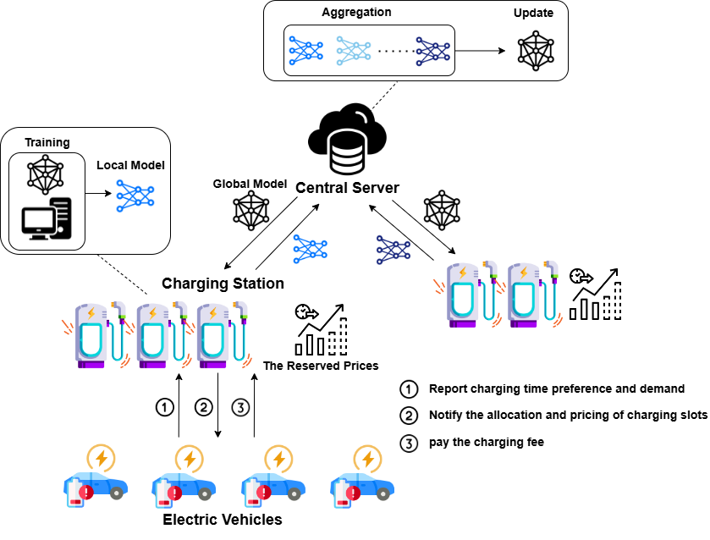
图 1 面向信息不对称的整体充电系统模型
在此模型中，本文将一天的时间划分为 $T$ 个离散的时间槽（Time Slots） 。系统中的主要参与者包括：
- 充电站聚合商（EVCS Aggregator）与充电站（CSs）：假设系统中存在 $M$ 个充电站，构成集合 $ℳ=\{1,2,...,M\}$ 。每个充电站提供 $T$ 种类型的资源，即 $T$ 个时间槽，构成集合 $T=\{1,2,...,T\}$。每个充电站的资源容量由向量 $Q_{m}=(Q_{m1},Q_{m2},...,Q_{mT})$ 表示，其中每个元素代表该充电站在特定时间槽内的可用充电桩总数。
- 电动汽车用户（EVs）：假设系统中存在 $N$ 辆电动汽车，构成集合 $N=\{1,2,...,N\}$。
为了提升系统效率和用户体验，本系统引入了预订机制（Pre-Reservation Mechanism）。电动汽车可以与 EVCS 聚合商直接通信，根据自身的出行计划和各时间槽的保留电价，提前一天报告其充电时间偏好和充电需求。每辆 EV $n$提交的请求定义为 $θ_{n}=(Y_{n},δ_{n})$。其中，向量 $Y_{n}=(Y_{n1},Y_{n2},...,Y_{nT})$ 表示对各类型资源的需求；约束向量${ δ}_{n}=(δ_{n1},δ_{n2},...,δ_{nm},...,δ_{nM})$ 表示 EV 可到达的充电站范围，$δ_{nm}=1$ 表示可达，$δ_{nm}=0$ 表示不可达。EVCS 聚合商在考虑EV与CS之间距离等因素的基础上，确定充电时间槽的分配方案及获取充电权的 EV 需支付的最终价格。
充电站的目标是通过合理制定分配方案 $X$ 和充电价格 $P$ 以最大化其整体收益。此优化问题可通过以下数学模型描述：
$$\begin{matrix}\max_{P_{t},X_{n,t,m}}{} & \sum_{t=1}^{T}{\sum_{n=1}^{N}{\sum_{m=1}^{M}{(}}}P_{t}−C_{t})δ_{n,m}Y_{n,t}X_{n,t,m} \\ subject & R_{t}≤P_{t}≤P_{max} ∀t \\ & \sum_{n=1}^{N}{Y_{n,t}}X_{n,t,m}≤Q_{t,m} ∀t \\ & Y_{n,t}∈\{0,1\} ∀n,t \\ & δ_{n,m}∈\{0,1\} ∀n,m \\ & X_{n,t,m}∈\{0,1\} ∀n,t,m\end{matrix}$$
在此公式中：$P_{t}$表示时间槽$t$的充电价格，$C_{t}$ 表示时间槽 $t$ 的电力成本（已知），$R_{t}$ 表示时间槽$t$的保留电价（已知）。$P_{max}$ 为各时间槽充电价格的上限。设立价格上限的原因在于，不同地区可能存在针对电价最高值的明确政策或法规限制。例如，北京市规定，每千瓦时的电价不得超过每日油价减去购电成本后的 15% 。$X_{n,t,m}∈\{0,1\}$是一个二进制决策变量，指示充电桩 $m$ 的时间槽 $t$ 是否分配给EV $n$。
该问题的本质是一个组合优化问题，被归类为NP完全（NP-complete）问题：
- 首先，该问题属于NP类。对于给定的解 $(P_{t},X_{n,t,m})$，我们能够在多项式时间内验证其是否满足所有约束条件并计算目标函数的值。
- 其次，该问题至少是NP难（NP-hard）的，因为著名的NP难0-1 整数规划问题可以在多项式时间内归约至此问题。
更为复杂的是，每辆EV对各充电时间槽的估值（Valuation）是其私人信息，车主通常不愿公开。由于存在这种信息不对称，我们无法直接利用传统的优化算法（如确定性最优化方法）来求解该问题。

基于聚类联邦学习的充电需求预测
为了制定合理的保留电价并优化日前的电力采购策略，精准的充电需求预测至关重要。预测充电需求有助于充电站降低采购成本，并指导其设定保留价格以实现收益最大化。
图2展示了加州理工学院54个充电桩一年内的每日充电数据。不同颜色的线条代表不同日期的充电数据。如图 2所示，尽管各日总充电需求有所不同，但一天24小时内的充电需求分布却保持一致。每日充电活动呈现出相似的高峰和低谷时段。这种一致性为基于历史数据预测未来24小时充电需求提供了可能性。
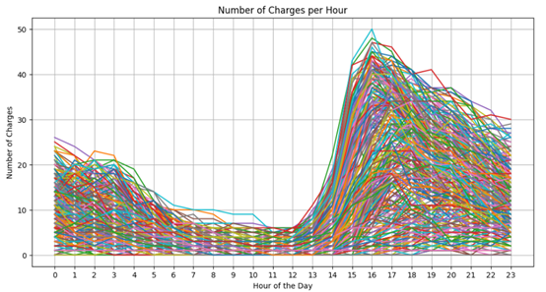
图 2 一年中每日每小时充电事件的分布
然而，现实中单个充电站掌握的需求信息有限，且不同充电站（尤其是属于不同运营公司的充电站）往往不愿意共享敏感的交易细节和用户数据。
为解决数据孤岛与隐私保护的矛盾，本研究采用联邦学习（Federated Learning, FL）框架进行充电需求预测。考虑到电动汽车流量和充电需求存在显著的区域差异性，我们首先依据地理位置对充电站进行聚类（Clustering）。同一集群（Cluster）内的充电站由于地理位置相近，其面临的电动汽车流量和充电需求呈现出相似的模式，因此具备联合训练模型的条件。
联邦学习框架下，同一集群内的预测过程如下：系统包含一个中央服务器（Central Server）和 $K$ 个充电站。中央服务器可以是由第三方提供的云服务平台（如阿里云、谷歌云等）。每个充电站 $k$ 持有本地数据集 $|D_{k}|$，其中记录了该站服务过的所有电动汽车的充电交易历史。各充电站的共同目标是，在不共享本地原始数据的前提下，通过联邦学习协作训练出一个全局模型，用于预测该区域未来的充电需求。
整个联邦学习框架通过以下三个步骤进行迭代，直至全局模型收敛：
步骤一：模型广播。在第 $t$ 次迭代中，中央服务器将当前的全局模型参数 $w_{t}$
广播至集群内的所有充电站。
步骤二：本地训练。充电站 $k$ 接收到 $w_{t}$ 后，利用其本地私有数据集 $D_{k}$ 训练新的本地模型 $w_{k}^{t}$ 。这一过程通过求解局部优化问题 $\arg{\min_{w_{k}^{t}}{f}}(D_{k},w_{k}^{t})$ 实现。随后，充电站计算本地模型更新量 $g_{k}^{t}:=w_{k}^{t}−w_{t}$ ，并将 $g_{k}^{t}$ 上传至中央服务器。
步骤三：模型聚合。中央服务器接收到所有本地更新后，根据各充电站本地数据集的大小对其进行加权平均，从而更新全局模型：$w_{t+1}←w_{t}+\sum_{k=1}^{K}{\frac{n_{k}}{n}}g_{k}^{t}$ 。
其中，$n=\sum_{k=1}^{K}{n_{k}}$。
为了预测下一日 $T$ 个时间槽的充电需求序列，我们选用Seq2Seq模型执行多步预测（Multi-step Forecasting）任务。Seq2Seq 模型能够灵活处理变长序列，并有效捕捉时间序列中的长期依赖关系。这种特性使其非常适合处理受长期模式影响的充电需求预测任务，从而能够显著提升预测的准确度。

基于迭代组合拍卖的定价算法（CSPMBICA）
在充电资源受限及信息不对称的场景下，为了实现资源的最优分配并确定清算价格，以最大化充电站收益，本研究提出了一种基于迭代组合拍卖的充电站定价方法（Charging Station Pricing Method Based on Iterative Combinatorial Auction, 简称 CSPMBICA）。

算法框架概述
在CSPMBICA模型中，各充电站充当拍卖人（Auctioneers），出售每个充电桩的各个充电时间槽；电动汽车则充当竞标人（Bidders），在每次迭代中对不同的时间槽组合（Bundles）进行竞标。
每一轮拍卖的基本流程如下：充电站公布每个组合的当前要价（Asking Price）；电动汽车根据公布的要价提交各自的竞标；充电站收集竞标后，确定本轮的获胜者并给出组合的临时分配方案（Provisional Allocation）。随后，充电站检查是否满足终止条件。若未满足，充电站将更新各组合的要价，并进入下一轮拍卖；若满足，则拍卖终止，临时分配方案转为最终分配方案，获胜的电动汽车需按其最终的竞标价格支付费用。未能获胜的电动汽车由于获得了提前通知，有充足的时间调整其第二天的充电计划，例如选择其他充电站或在非高峰时段进行充电，从而避免行程延误。
CSPMBICA 的伪代码如算法1所示，本节其余部分将详细介绍。
算法 1：CSPMBICA 模型中的迭代拍卖过程
输入：每辆电动车（EV）对每个时空组合资源（bundle）的估值 $v_{n}(S_{h})$，最小加价幅度 $σ$。
输出：最终的资源分配矩阵 $A=(a_{nh})$，最终的组合资源要价向量 $P=\{p(S_{h})∣h=1,2,...,H\}$。
设定迭代轮次 $t←0$，历史出价 $B^{0}←−1$，初始分配 $A^{0}←0$；设定初始要价 $P^{1}←R$（$R$为保留电价），折扣标记 $D^{0}←0$。
Repeat（开始拍卖迭代）：
$t←t+1$
向所有 EV 公布当前的要价 $P^{t}$ 以及上一轮的临时分配结果 $A^{t−1}$。
/* 阶段一：EV 竞标 (Bidding) /
For 每辆电动车 $n$ 从 $1$ 到 $N$ do ：
清空当前轮次出价集合：$B_{n}^{t}←∅$
基于最大化自身效用的原则，生成候选的异或（XOR）出价组合 $B_{n}^{t}$：
$$\begin{matrix}B_{n}^{t}= & \left\{(S_{h},p^{t}(S_{h}))∣v_{n}(S_{h})−p^{t}(S_{h})≥0,\right.[cite_{s}tart] \\ & \left.v_{n}(S_{h})−p^{t}(S_{h})+σ≥\max_{S'}{\{}v_{n}(S')−p^{t}(S')\}\right\}\end{matrix}$$
For 每个组合资源 $h$ 从 $1$ 到 $H$ do：
If 用户在上一轮未获得该组合（$a_{nh}^{t−1}=0$）then ：
If 真实估值低于当前要价（$v_{n}(S_{h})<p^{t}(S_{h})$）且此前未申
请过折扣（$D_{n}(S_{h})=0$）then：
标记已申请折扣：$D_{n}(S_{h})=1$
按真实估值出价：$b_{n}^{t}(S_{h})=v_{n}(S_{h})$
将该出价加入集合：$B_{n}^{t}←B_{n}^{t}∪(S_{h},b_{n}^{t}(S_{h}))$
End If
Else（如果上一轮已获得该组合）：
维持上一轮的出价：$B_{n}^{t}←B_{n}^{t−1}∪(S_{h},b_{n}^{t−1}(S_{h}))$
End If
End For
向充电站提交最终出价 $B_{n}^{t}$
End For
/ 阶段二：决定赢家与资源分配 (Winner Determination) /
充电站通过求解以下整数规划问题，确定当前轮次能使总收益最大化的临时分配矩阵 $A^{t}$：
$$\begin{matrix} & \max_{A^{t}}{\sum_{a_{nh}^{t}∈A^{t}}{a_{nh}^{t}}}b_{n}^{t}(S_{h}) \\ s.t. & \sum_{h=1}^{H}{a_{nh}^{t}}≤1 ∀n∈N \\ & \sum_{n=1}^{N}{\sum_{t_{j}∈S_{h}}{a_{nh}^{t}}}≤1 ∀t_{j}∈T \\ & a_{nh}^{t}∈\{0,1\} ∀a_{nh}^{t}∈A^{t}\end{matrix}$$
/ 阶段三：更新要价 (Price Update) */
For 每个组合资源 $h$ 从 $1$ 到 $H$ do：
根据未中标用户（Unhappy EVs，记为 $U^{t}(S_{h})$）的最高出价，更新下一轮的要价：$p^{t+1}(S_{h})=\max\left\{p^{t}(S_{h}),\max_{n∈U^{t}(S_{h})}{b_{n}^{t}}(S_{h})+σ\right\}$
End For
Until 临时分配矩阵不再变化且所有组合要价不再更新（即 $A^{t}==A^{t−1}$ 且 $P^{t}==P^{t−1}$）
Return 最终的分配矩阵 $A^{t}$ 和最终的清算价格 $P^{t}$

初始化与通知
拍卖初始阶段，充电站生成所有可能的时间槽组合，并初始化其价格。每个组合的初始要价设定为该组合包含的所有时间槽的保留价格之和。
在每轮拍卖开始时，充电站向所有电动汽车通知更新后的组合要价及当前的临时分配方案。本算法采用增价拍卖（Ascending Price-based Auction）框架，这意味着每个组合的要价在每轮中要么保持不变，要么上升。对于临时分配方案，为了减少通信开销，充电站仅向相关电动汽车发送分配状态的变更信息（例如，分配了新的组合或取消了上一轮的分配）。

竞标策略
在每一轮中，每辆电动汽车提交一个针对一组组合的异或竞标（XOR Bid）。异或竞标表示，在分配方案中，该竞标内最多只有一个组合能被选中。例如，$B_{n}^{XOR}=\{(S_{1},P_{1}),(S_{2},P_{2})\}$ 表示EV $n$ 提交的异或竞标：要么以价格 $P_{1}$ 获得组合 $S_{1}$，要么以价格 $P_{2}$ 获得组合 $S_{2}$。
每辆电动汽车均遵循最优响应竞标策略（Best-response Bidding Strategy）来选择竞标的组合。具体而言，该策略要求电动汽车对所有能产生非负效用（Non-negative Utility），且其效用值与最大效用值之差在最小竞标增量（Minimal Bid Increment, $σ>0$）范围内的组合进行异或竞标。 此外，这是一种短视（Myopic）的最优响应策略，即在每轮拍卖中，电动汽车仅基于上一轮的临时分配结果和本轮的要价，去竞标最有可能最大化其当轮效用的组合，而不考虑未来的拍卖走向。
EV $n$ 在第 $t$ 轮的异或竞标 $B_{n}^{t}$ 可形式化定义如下：
$$B_{n}^{t}=\{(S_{h},p^{t}(S_{h}))|v_{n}(S_{h})−p^{t}(S_{h})≥0,v_{n}(S_{h})−p^{t}(S_{h})+σ≥\max_{S'}{\{}v_{n}(S')−p^{t}(S')\}\}$$
通常情况下，EV $n$ 对组合 $S_{h}$ 的竞标价格 $b_{n}^{t}(S_{h})$ 就等于当前轮的要价 $p^{t}(S_{h})$。但存在两种例外情况：
- 申请 $σ$-折扣（$σ$-discount）：当某组合的要价超过了EV对该组合的估值时，EV可以向充电站申请 $σ$-折扣。任何EV都可以针对任何组合在任何一轮申请一次 $σ$-折扣，但前提是，如果该组合在未来的拍卖中要价继续上涨，该EV将被禁止再次竞标此组合。若EV $n$ 在第 $t$ 轮对组合 $S_{h}$ 申请了$σ$-折扣，其竞标价格设为：$b_{n}^{t}(S_{h})=p^{t}(S_{h})−σ$。
- 维持上一轮出价：上一轮的获胜者需对其目前临时分配到的组合进行重新竞标，竞标价格需与上一轮保持一致，即使该组合在本轮的要价已经上升。此时，EV $n$ 的竞标价为：$b_{n}^{t}(S_{h})=b_{n}^{t−1}(S_{h})$。

胜者决定与价格更新
充电站在每轮基于收到的竞标，解决一个胜者决定问题，找出一个能够最大化其收益的临时分配方案。令 $S=\{S_{1},...,S_{H}\}$ 表示所有组合的集合，分配矩阵 $A=(a_{nh})∈\{0,1\}^{N×H}$，其中 $a_{nh}$ 指示组合 $S_{h}$ 是否分配给EV $n$。每轮分配问题的数学模型如下：
$\begin{matrix} & \max_{A^{t}}{\sum_{a_{nh}^{t}∈A^{t}}{a_{nh}^{t}}}b_{n}^{t}(S_{h}) \\ s.t. & \sum_{h=1}^{H}{a_{nh}^{t}}≤1 ∀n∈N \\ & \sum_{n=1}^{N}{\sum_{t_{j}∈S_{h}}{a_{nh}^{t}}}≤1 ∀t_{j}∈T \\ & a_{nh}^{t}∈\{0,1\} ∀a_{nh}^{t}∈A^{t}\end{matrix}$
其中，第一个约束保证分配与竞标一致（只有竞标了某组合的EV才能获分配该组合，且每辆EV最多获得一个组合），第二个约束保证分配的可行性（每个时间槽最多分配给一辆EV）。相比于全局问题，此处的优化问题规模小得多（仅考虑当前轮提交的竞标），我们采用深度优先搜索（DFS）算法进行求解。
在每轮结束时检查终止条件：当所有电动汽车在连续两轮中提交完全相同的竞标（相同的组合和价格）时，拍卖终止。若未终止，充电站将更新下一轮的要价。我们称在当前轮未能获得任何组合的电动汽车为“未获胜EV”（Unhappy EVs）。对于某个组合，如果所有竞标该组合的“未获胜EV”的最高出价加上最小增量 $σ$
大于该组合当前要价，则该组合的要价上涨。更新规则如下：
$$p^{t+1}(S_{h})=\max{\{}p^{t}(S_{h}),\max_{n∈U_{t}(S_{h})}{b_{n}^{t}}(S_{h})+σ\}$$
其中 $U_{t}(S_{h})$ 是在第 $t$ 轮竞标了组合 $S_{h}$ 的所有“未获胜EV”的集合。

理论分析
我们对 CSPMBICA 算法在收敛性、个体理性和最优性三个方面进行了理论证明。
定理 1 (收敛性, Convergence)：CSPMBICA算法在有限轮次内终止。
证明简述：考虑两种情况。如果某轮中所有提交竞标的EV都获胜且获得的组合不冲突，则不存在未获胜EV，价格不会更新，所有竞标保持不变，算法终止。如果只有部分EV获胜，只要存在未获胜EV，组合要价就会上升。由于竞标价格总在其当前要价（或减去 $σ$）范围内，且不会超过EV的真实估值，因此价格最终会稳定下来，从而导致连续两轮产生相同的竞标，算法终止。
定理 2 (个体理性, Individual Rationality)：CSPMBICA满足个体理性，即每辆电动汽车的最终效用均非负。
证明简述：未能赢得分配的EV效用为 0。对于赢得分配的EV，需证明其效用非负，即估值大于等于支付价格：$v_{n}(S_{h})≥b_{n}^{T}(S_{h})$。根据竞标策略的定义，EV仅对能产生非负效用的组合进行竞标，因此此条件始终成立。
定理 3 (最优性, Optimality)：当竞标为“安全竞标”（Safe bids）时，CSPMBICA终止时的分配方案与最优解的差距在 $3\min{\{}MT,N\}σ$ 之内，其中 $M$ 为总充电槽数，$N$ 为EV数量，$σ$ 为最小竞标增量。当 $σ$ 趋于零时，CSPMBICA是最优的。
证明：
定义 1.（安全出价） 对于提交多个出价的EV，如果她在当前分配中被分配到一个捆绑包，或者她没有对任何不相交的捆绑包对出价等于或高于交易价格，则这些出价是安全的 $S_{h}$ 和 $S'_{h}$，使得 $S_{h}∪S'_{h}=∅$
.
定义 2.（互补松弛定理） 可行的对偶和原问题解是最优的，当且仅当它们满足互补松弛条件。
证明CSPMBICA最优性的基本步骤如下：首先，将问题同时表述为原始线性规划和对偶线性规划。其次，证明每次拍卖回合中的分配和价格分别对应于可行的原始解和对偶解。最后，证明当拍卖结束时，可行的原始解和对偶解满足互补松弛定理，从而得到最优解。CSPMBICA基于电动汽车投标中的信息来解决组合资源分配问题，无需显式求解原始和对偶问题，因为 CS并不知道电动汽车对充电时段的估值。由于篇幅限制，我们省略了更具体的证明过程。有关证明，请参阅^{[35]}。

模拟实验与结果分析

充电需求预测模型的对比实验
- 数据集
本研究 使用了来自加州理工学院54个充电站的18,600笔电动汽车充电交易的实际数据集，涵盖2018年至2019年期间，以评估所提出模型的预测能力。该数据集被划分为80%用于训练，20%用于测试。我们将时间窗口设为1小时，采用1小时的时间步长，并将回溯期设置为168个时间步长，对应过去7天的每小时数据，以预测未来24小时的每小时充电需求。
- 方法论与仿真设置
在Seq2Seq-FL中，我们设置了3个客户端，将整个数据集平均分配给它们进行单独训练。Seq2Seq模型的编码器和解码器均采用单层LSTM实现，每层包含64个单元，每个单元的dropout率为0.2，循环dropout率为0.2。此外，我们还对该模型应用了L2正则化，正则化系数为0.001。
使用平均绝对误差（MAE）和均方根误差（RMSE）作为指标。此外，将所提出的模型与以下模型进行比较：
• HA（历史平均值）：HA使用一年中每小时的平均充电需求来预测最后一天的每小时需求。
• GRU：一个单层GRU，包含64个单元，输出层包含24个单元。
• LSTM：单层 LSTM，包含 64 个单元，输出层包含 24 个单元。
• Seq2Seq：与 Seq2Seq-FL 中的 Seq2Seq 组件相同，但使用整个数据集进行集中式训练。
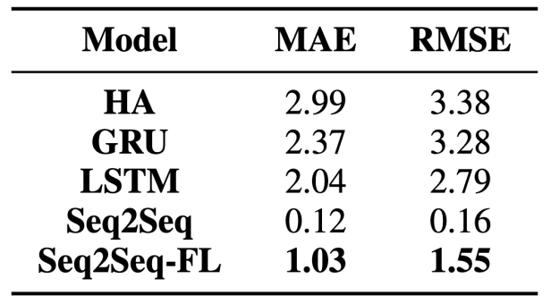
表 1 不同模型的性能对比
如表1所示，我们的实验结果表明，与基线HA以及经典的时序预测模型GRU和LSTM相比，Seq2Seq-FL方法在性能上取得了显著提升。尤其值得注意的是，Seq2Seq模型表现最佳，因为它能够处理序列输出，这对于预测未来T个时间槽的充电需求至关重要。此外，虽然采用联邦学习训练的Seq2Seq-FL模型性能略逊于采用集中式数据集训练的Seq2Seq模型，但考虑到其带来的数据隐私优势，这一性能差距是可以接受的。

CSPMBICA的实证研究与结果分析
为评估CSPMBICA的性能，我们进行了数值模拟实验。实验设定充电槽数量为6，保留电价在 [1, 5] 范围内随机生成，EV 对首选组合的估值在 [1, 20] 范围内生成。我们对比了以下几种方法：
• DFS（深度优先搜索基准）：假设信息完全对称，直接求解最优分配。
• CSPMBICA-$σ$：本研究提出的方法，分别测试了 $σ$=2, 5, 10 的情况。
• NRP (No Reserved Price)：无保留电价的CSPMBICA变体。
• LRP (Large Reserved Price)：设置高额保留电价（[1, 10]）的变体。
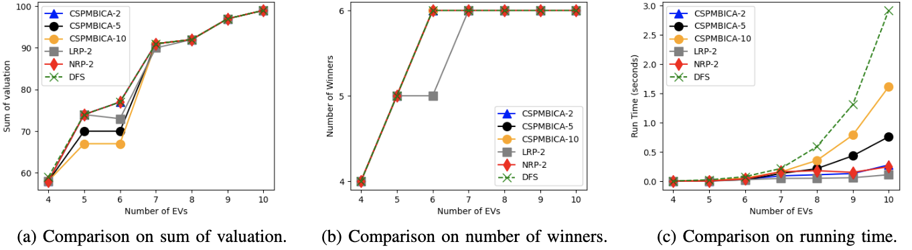
（a）估值总额的对比 （b）获胜者人数的对比 （c）算法运行时间的对比
图 3 不同电动汽车数量下的整体效率表现
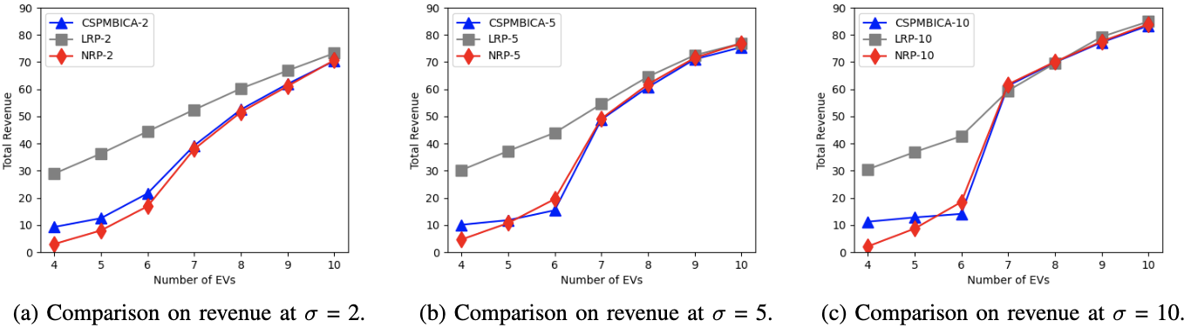
- σ=2时的收入对比 （b）σ=5时的收入对比 （c）σ=10时的收入对比
图 4 不同σ下，收益随电动汽车数量变化的表现
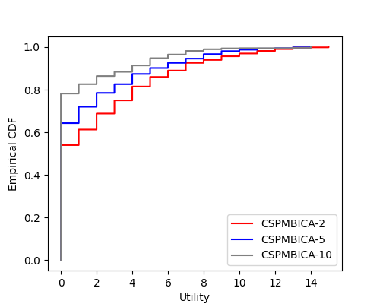
图 5 电动汽车效用的经验累积分布函数
- 系统效率评估 (Evaluation on System Efficiency)：
在图3a中，随着电动汽车数量的增加，每种方法的估值之和呈现上升趋势。我们从两种情形进行分析：当电动汽车数量少于6辆（即充电车位数量）时，估值之和的增加是由于更多充电车位被交易所致。这一点在图3b中有所体现，其中获胜者数量随电动汽车数量的增加而增加。当电动汽车数量超过6辆时，充电车位的竞争日益激烈，只有估值更高的电动汽车才能获得车位。CSPMBICA-2的估值与基准DFS相当，表明其分配最优；而CSPMBICA-5和CSPMBICA-10几乎也是最优的。LRP表现出估值不稳定，往往导致中标的电动汽车数量减少，因为它设定了较高的保留价格，在拍卖前就淘汰了估值较低的电动汽车。
- 计算效率评估 (Evaluation on Computation Efficiency)：
如图3c所示，采用迭代拍卖方法的CSPMBICA与DFS相比，显著提升了计算性能。当电动汽车数量较少时，CSPMBICA-2的运行时间与CSPMBICA-5 和CSPMBICA-10相近。然而，随着电动汽车数量的增加，σ值较大的CSPMBICA运行时间会延长，因为每轮竞标次数增多导致搜索空间扩大。LRP和NRP的运行时间与CSPMBICA相当。
- 收益评估 (Estimation of Revenue)：
图4比较了CSPMBICA、LRP和NRP在不同 σ 下的拍卖收入。 从图4a到图4c，我们可以得出五个观察结果。首先，我们发现，随着 σ 的增大，拍卖收入也随之增加。这是因为较大的 σ 会更快地提高车位的要价，从而导致最终成交价更高。其次，拍卖收入随电动汽车数量的增加而上升，因为更多的电动汽车加剧了车位的竞争（需求大于供给），推动价格上扬。第三，在相同的 σ 下，LRP产生的收入最高，而NRP产生的收入最低。保留价提高了拍卖第一轮车位的初始要价，从而推高了最终成交价。第四，当供给大于需求时（电动汽车数量少于6辆），CSPMBICA、LRP和NRP之间的收入差异显著。这是因为在供过于求的情况下，拍卖进行的轮次较少，而保留价对第一轮拍卖的影响尤为显著，有效避免了收入为零的情况，并剔除了部分价值较低的电动汽车。然而，随着电动汽车数量的增加，这三种方法的收入逐渐趋于一致，且这种趋同速度随 σ 的增大而加快。在后期的拍卖中，σ 对要价的影响更加明显。随着拍卖进程推进到一定阶段，这三种方法的拍卖收入最终都能达到相近水平。
- 个体理性（Individual Rationality）：
在图5中，我们展示了10个电动汽车的效用的经验累积分布函数。未赢得时段的电动汽车效用为零，而赢得时段的电动汽车效用则为零或正值。图5表明，具有不同 σ 的CSPMBICA均满足个体理性，因为所有电动汽车的效用均为零或以上。
- 最小竞标增量（σ）与保留电价的影响：
选择 σ 需要在系统效率、计算效率、CS收入以及电动汽车的效用之间进行权衡。当 σ 较大时，系统和计算效率会降低，电动汽车的效用也趋于降低，从而降低电动汽车的满意度。相反，较小的 σ 会导致拍卖收入降低，不利于CS的盈利能力。综合考虑这些性能指标，我们选择 σ=5。同样，保留价也必须设定在合理范围内。保留价过高会减少中标电动汽车的数量，而保留价过低则无法保证CS的收入。

本章小结
本章针对城市级多充电站场景下的资源分配与动态定价问题，在考虑信息不对称的前提下，提出了一种基于联邦学习和迭代组合拍卖的综合机制。首先，利用联邦学习框架中的Seq2Seq模型，在保护各充电站数据隐私的同时，实现了高精度的时空充电需求预测。随后，将充电需求预测与迭代组合拍卖机制相结合，设计了 CSPMBICA算法。该算法无需电动汽车报告真实的私人估值，通过需求引导的迭代竞价过程确定分配和清算价格。理论分析与仿真实验证明，该机制在保证系统效率和计算性能的同时，能够最大化充电站收益，并满足电动汽车用户的个性化充电需求，实现了个体理性和帕累托最优分配。

面向社会福利最大化的城市级充电资源拍卖机制研究
本章针对城市级电动车（EV）充电调度中存在的用户偏好隐私性强、组合约束复杂以及传统拍卖机制计算扩展性差等挑战，提出了一种机器学习驱动的组合时钟拍卖机制（EV-MLCCA）。该机制旨在物理容量约束下，通过非单调的价格发现过程，实现系统社会福利的最大化。

城市级电动车充电调度问题建模

系统模型

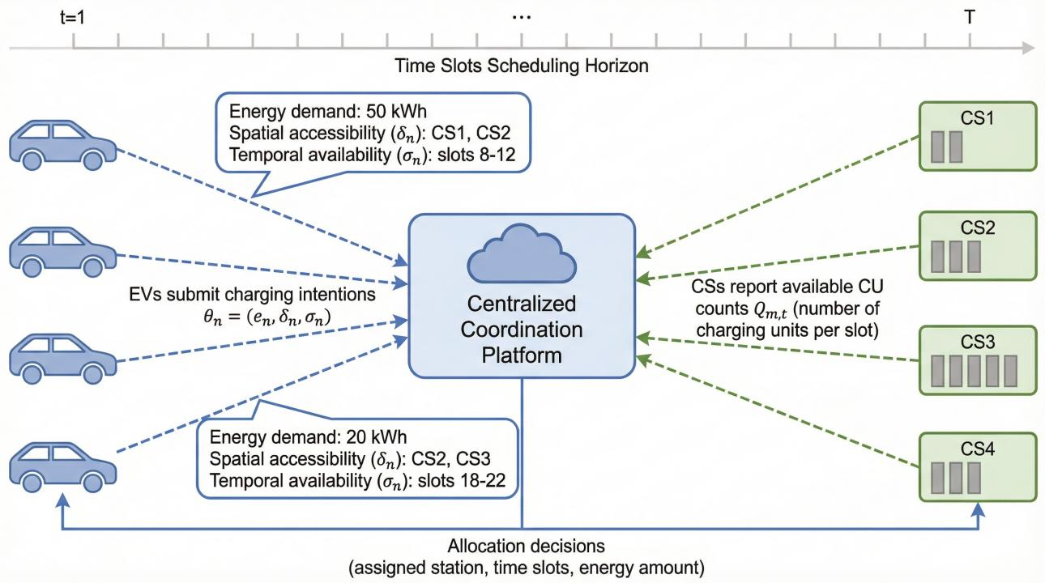
图 6 城市级电动车充电系统模型
在智能电网以及智慧城市交通的背景下，一个城市规模的电动汽车（EV）充电网络，该网络由多个公共充电站（CSs）组成，这些充电站地理分布于整个城区，并由一个集中式协调平台进行管理。该平台作为中心实体，负责收集来自电动汽车的充电意向，并协调各充电站之间的资源分配。共有 $M$ 个充电站，用集合 $ℳ=\{1,2,...,M\}$ 表示。每个充电站 $m∈ℳ$ 配备有多个充电单元（CUs）。该系统服务于 $N$ 辆参与的电动汽车，用集合 $N=\{1,2,...,N\}$表示。图6描绘了整个系统的架构。
操作时段被离散化为 $T$ 个等长时间槽（例如，每个槽15或30分钟，覆盖典型的每日周期），用集合 $T=\{1,2,...,T\}$ 表示。站点 $m$ 在时段 $t$ 的服务能力用 $Q_{m,t}$ 表示，即在时段 $t$ 中，站点 $m$ 同时可服务的电动汽车的最大数量。我们假设每个可预订的充电桩在单个时段内提供恒定的充电功率，容量约束则源于变压器额定值和站点级电力上限等物理限制。
电动汽车通过无线通信（例如，蜂窝网络或Wi-Fi）与集中式平台进行交互。每辆电动汽车 $n∈N$ 提前提交充电意向，该意向由元组 $θ_{n}=(e_{n},δ_{n},σ_{n})$ 指定，其中：
• $e_{n}>0$ 是所需的能源需求（以千瓦时或等效单位表示）；
• $δ_{n}=(δ_{n,m})_{m∈ℳ}$ 是一个二元空间可达性向量，其中 $δ_{n,m}=1$ 当站点 $m$ 在可接受距离内或对电动汽车 $n$ 可达时（基于剩余续航里程和用户偏好），否则为 0 ；
• $σ_{n}=(σ_{n,t})_{t∈T}$ 是一个二元时间可用性向量，其中 $σ_{n,t}=1$ 表示电动车 $n$ 在时段 $t$ 可用充电（反映用户的首选时间段），而 0 则表示不可用。
集中式平台收集来自电动汽车的这些充电意向，定期汇总各充电站报告的容量信息（例如，当前及预测的 $Q_{m,t}$ 预测值），并执行全网充电资源的协同分配。实体间的通信包括：-电动汽车向平台发送充电意向消息 $θ_{n}$；-充电站定期向平台报告容量向量 $(Q_{m,t})_{t∈T}$；- 平台向电动汽车和充电站广播或单播分配决策（指定充电站、时段及能量数量），以供执行。
这种基于预订的设置能够主动地将电动汽车需求与具有时空约束的充电站容量相匹配。

社会福利优化问题
价格针对竞争激烈的站位-时段组合而上涨，以反映实时稀缺性，激励灵活用户转向拥堵程度较低的地点或非高峰时段。这种由价格驱动的反馈机制同时 (i) 最大化满足的需求和用户的体估值；以及 (ii) 促进空间和时间上的负荷平滑，从而提升用户体验和电网稳定性。
所有电动汽车的总效用为：
$$U_{EV}=\sum_{n∈N}{\left(v_{n}(x_{n})−\sum_{m∈ℳ}{\sum_{t∈T}{p_{m,t}}}x_{n,m,t}\right)}$$
其中二进制决策变量 $x_{n,m,t}∈\{0,1\}$ 表示电动汽车 $n$ 是否在时段 $t$ 被分配到站点 $m$，$p_{m,t}$ 表示在时段 $t$ 期间站点 $m$ 的充电价格， $v_{n}$ 是电动汽车 n 的估值函数。估值函数 $v_{n}(x_{n})$ 是每位电动汽车用户所拥有的私人信息，代表了电动汽车的价值 $n$ 来自于特定的分配组合 $x_{n}$。至关重要的是，我们假设电动汽车用户对不同的时空组合具有异质性偏好。也就是说，即使总能量输送量相同，一位电动汽车用户也可能对在不同充电站或不同时段充电赋予不同的价值评估（例如，更偏好中午时分市中心的充电站，而非午夜时分郊区的充电站）。分配组合 $x_{n}$ 由二进制决策变量 $x_{n,m,t}$ 决定，即 $x_{n}=(x_{n,m,t})_{m∈ℳ,t∈T}$ 。所有充电站的总效用为：
$$U_{CS}=\sum_{m∈ℳ}{\sum_{t∈T}{\sum_{n∈N}{\left(p_{m,t}−C_{m,t}\right)}}}x_{n,m,t}$$
其中 $C_{m,t}$ 是站点 $m$ 在时隙 $t$ 的基准电力成本。$C_{m,t}$ 也是每个CS的私有信息。
该系统的目的是最大化社会福利，即所有电动汽车和充电站效用的总和。请注意，用户向充电站支付的内部款项在社会福利计算中相互抵消。因此，社会福利最大化问题可表述为：
$$\max_{p_{m,t},x_{n,m,t}}{\sum_{n∈N}{v_{n}}}(x_{n})−\sum_{m∈ℳ}{\sum_{t∈T}{C_{m,t}}}\sum_{n∈N}{x_{n,m,t}}$$
$$\begin{matrix}R_{t}≤p_{m,t}≤P_{\max{}} ∀m,t \\ \sum_{n∈N}{x_{n,m,t}}≤Q_{m,t} ∀m,t \\ \sum_{m∈ℳ}{x_{n,m,t}}≤1 ∀n,t \\ x_{n,m,t}∈\{0,1\} ∀n,m,t\end{matrix}$$
其中，第一个约束条件表明，充电价格受已知保留价格 $R_{t}$ 和价格上限$P_{max}$的限制（例如，受区域公用事业政策的限制）。
这是一种组合优化问题，通常属于NP完全问题。首先，该问题属于NP类。给定一个解$(p_{m,t},x_{n,m,t})$，我们可以在多项式时间内验证它是否满足所有约束条件，并计算目标函数值。其次，该问题至少是NP难的。由于著名的NP难的 0-1 整数规划问题可以多项式时间归约到该问题，因此我们的问题也是NP难的。此外，电动汽车用户或服务提供商的隐私信息是未知的。

电动汽车估值函数的建模
与通常将估值近似为能量输送线性函数的连续时间电动汽车充电范式不同[2]，离散时间调度需要对用户偏好进行细致刻画。为此，我们采用了一种整合了时间效用、空间成本和连续性激励的估值模型，从而提供一种精细的特征描述多维电动汽车充电偏好的组织化。估值函数 $v_{n}(x_{n})$ 可分解如下：
$$\begin{matrix}v_{n}(X_{n}) & =\underset{Temporal}{\underbrace{\sum_{m∈ℳ}{\sum_{t∈T}{ψ_{n,m,t}}}\left(x_{n,m,t}\right)}} \\ & −\underset{Spatial}{\underbrace{β_{n}ϕ_{n,m}\left(x_{n}\right)}}+\underset{Continuity}{\underbrace{α_{n}ω_{n,m}\left(x_{n}\right)}}\end{matrix}$$
该术语 $ψ_{n,m,t}(x_{n,m,t})$ 捕获了获得特定时段所带来即时效用，
$$ψ_{n,m,t}\left(x_{n,m,t}\right)=R_{t}(1−e^{−λ_{n}x_{n,m,t}})$$
其中 $R_{t}≥0$ 表示与时段 $t$ 相关的基准奖励（例如，在高峰时段较高），而 $λ_{n}>0$ 则代表电动汽车用户 $n$ 的边际效用递减率。这种函数形式基于边际效用递减原则。凹函数 $1−e^{−λx}$ 本质上模拟了饱和效应。尽管此处应用于二元决策（$x_{n,m,t}∈\{0,1\}$），参数 $λ_{n}$ 实际上量化了用户对服务满足度的敏感程度：较高的递减率意味着用户更快地达到其最大感知效用 $R_{t}$，而较低的递减率则表明效用值的累积更趋线性。
空间惩罚 $ϕ_{nm}(x_{n})$ 模型了前往站点的非效用 $m$ :
$$ϕ_{n,m}(x_{n})=\max\left(0,d_{n,m}−d_{n}^{thres}\right) I\left\{\sum_{t∈T}{x_{n,m,t}}>0\right\}$$
其中$d_{n,m}$是从EV $n$的起点到站点$m$的距离（或行驶时间），$d_{n}^{thres}$ 是EV用户可接受的距离阈值，指示函数$I\{⋅\}$ 确保仅当用户在站点 $m$ 被分配至少一个时段时，才会产生按EV用户距离敏感度 $β_{n}$ 缩放的惩罚。
为了支持不间断的充电会话，连续性项 $ω_{n,m}$ 定义为：
$$ω_{n,m}(x_{n})=\max_{1≤k≤T−L_{n}+1}{\prod_{t=k}^{k+L_{n}−1}{x_{n,m,t}}}$$
其中 $L_{n}∈ℤ_{+}$ 表示连续充电时段的最小首选时长。乘积项等于 1 当且仅当从 $k$ 开始的窗口中的所有 $L_{n}$ 个时隙都分配给了基站 $m$。因此，$ω(x_{n})∈\{0,1\}$ 只有在调度中包含至少一个长度为 $L_{n}$ 的连续时段时，才会激活约束${ α}_{n}$。

机器学习驱动的组合时钟拍卖机制（EV-MLCCA）

机制概述
由于用户估值是私密且高维的，采用单一配额分配不足以实现社会福利的最大化。因此，我们设计了EV-MLCCA作为一种多轮、动态的市场机制。这一过程充当了一个迭代式价格发现循环：中央平台（作为拍卖人）通过与EV用户（竞标者）互动，逐步“发现”均衡价格。在每一轮中，平台公布临时价格，用户则根据自己的偏好提交所选商品组合。这种交互式循环具有两个目的：一方面，它通过避免完全披露估值来保护用户隐私；另一方面，它为平台利用机器学习了解用户偏好提供了必要的数据。
为了形式化这种迭代交互，我们定义了以下拍卖专用元素：
- 价格信号：在每一轮中，平台广播一个价格向量 $p^{(r)}∈ℝ_{+}^{M×T}$ ，展示利用每个充电时段的单位成本。
- 竞价（捆绑）：我们将中间的竞价行为与最终的分配区分开来。设 $y^{(r)}∈\{0,1\}^{\{M×T}$ 在第 $r$ 轮中，其中 $y_{n,m,t}^{(r)}=1$ 表示用户明确请求（竞价）当前价格 $p^{(r)}$ 下的时段 $(m,t)$。
- 分配：最终分配 $x∈{\left\{0,1\right\}}^{M×T}$ 只有在市场清算后才能确定。
我们的机制在每一轮拍卖中通过三个核心阶段进行迭代操作：
• 第一阶段：通过需求查询进行投标。 给定当前价格向量 $p^{(r)}$，每个EV $n$ 都作为一个理性主体，最大化其剩余。用户求解一个局部优化问题，并提交出价 $y^{(r)_{n}}$:
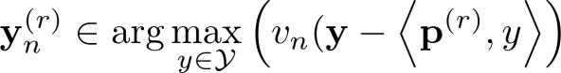
在此目标中，术语 $\left\langle p^{(r)},y\right\rangle ≜\sum_{m,t}{p_{m,t}^{(r)}}y_{m,t}$ 代表所请求套餐的总支付成本。因此，用户的目标是最大化其净效用（估值减去支付）。至关重要的是，只有二进制出价 $y_{n}^{(r)}$ 被披露给平台，而复杂的估值函数 $v_{n}(⋅)$ 则保持私密。
• 第二阶段：偏好学习。由于平台无法直接获取用户的私人估值，因此采用单调价值神经网络（MVNNs）作为替代。通过聚合历史价格-出价对序列 $\{p^{(τ)},y_{n}^{(τ)}\}_{τ=1}^{r}$，平台为每位用户更新MVNNs，以近似其潜在的估值分布。
• 第三阶段：市场清算与价格更新。利用训练好的MVNN推断总体需求趋势，平台通过最小化清算潜力目标来计算更新后的价格 $p^{(r+1)}$。这一步将系统推向Walrasian Equilibrium^{[34]}，即需求与供给相匹配的状态。
此迭代循环将持续进行，直到总出价满足供应约束(${\sum_{n}{y}}_{n}≤c$) 或达到最大轮数 $Q_{max}$。终止时，最终出价已固化为实际分配：$x_{n}←y_{n}^{(final)}$。最后，采用维克里-克拉克-格罗夫斯（VCG）规则计算支付，以确保激励相容性。EVCCA的整体伪代码如算法 2所示。
算法 2：机器学习驱动的组合时钟拍卖机制 $EV−MLCCA(Q_{init},Q_{max},F_{init})$
输入：初始查询轮数 $Q_{init}$，最大查询轮数 $Q_{max}$，初始价格生成函数 $F_{init}$。
输出：最终的资源分配矩阵 $a^{∗}$，最终的支付金额集合 $π=\{π_{n}\}_{n∈N}$。
初始化历史需求查询记录：对于所有电动车 $n∈N$，设 $D_{n}←∅$。
/* 阶段一：初始化阶段 (Initialization Phase) /
For 轮次 $r=1$ 到 $Q_{init}$ do：
生成初始要价：$p^{(r)}←F_{init}(D)$
For 每辆电动车 $n∈N$ do：
生成最大化效用的出价：$x_{n}^{(r)}←\arg{\max_{x∈X_{n}}\left\{v_{n}(x)−⟨p^{(r)},x⟩\right\}}$
更新查询记录：$D_{n}←D_{n}∪\left\{(p^{(r)},x_{n}^{(r)})\right\}$
End For
End For
/ 阶段二：学习与分配阶段 (Learning & Allocation Phase) /
For 轮次 $r=Q_{init}+1$ 到 $Q_{max}$ do：
For 每辆电动车 $n∈N$ do：
训练多值神经网络代理模型：$N_{θ_{n}}←TrainMVNN(D_{n})$
End For
调用次梯度下降计算下一轮要价：$p^{(r)}←NextPrice(\{N_{θ_{n}}\}_{n=1}^{N})$
For 每辆电动车 $n∈N$ do：
基于新价格出价：$x_{n}^{(r)}←\arg{\max_{x∈X_{n}}\left\{v_{n}(x)−⟨p^{(r)},x⟩\right\}}$
更新查询记录：$D_{n}←D_{n}∪\{(p^{(r)},x_{n}^{(r)})\}$
End For
/ 市场出清判断 /
If 满足总容量约束 $\sum_{n∈N}{x_{n}^{(r)}}≤q$ then：
确定最终分配：$a^{∗}←x_{n}^{(r)}n∈N$
计算每个用户的 VCG 支付金额：$π_{n}←VCGPayment(a^{∗},D)$
Return 分配结果 $a^{∗}$ 和支付金额 $π$
End If
End For
/* 阶段三：最终补救阶段 (Push Bids / Final Round) */
接收用户最终的补充出价 $\{B_{n}\}_{n∈N}$（可选步骤）
求解最终的赢家决定问题以最大化社会福利：$a^{∗}←\arg{\max_{a∈ℱ}{\sum_{n∈N}{v_{n}}}}(a_{n})$
计算最终的 VCG 支付金额 $π_{n}←VCGPayment(a^{∗},D∪\{B_{n}\}_{n∈N})$
Return 分配结果 $a^{∗}$ 和支付金额 $π$。

通过MVNN进行多维估值建模
正如机制概述第二阶段所述，该平台必须从二进制竞价数据中推断用户偏好。在本小节中，我们详细介绍了专为这一偏好学习任务设计的单调值神经网络（MVNN）的架构。
- 维数灾难： 设所有可能的套餐集合为二进制矩阵空间 $y∈{\left\{0,1\right\}}^{M×T}$。一个套餐 $y∈Y$ 表示由电动汽车选择的充电站-时段组合的具体子集。每个电动汽车用户 $n$ 都拥有一个私有估值函数 $v_{n}(y)$，该函数定义在 $y$ 上。然而，估计 $v_{n}$ 是一项挑战，因为套餐空间的维度会随着 $M$ 和 $T$ 的增加而呈指数级增长。传统的可加性估值假设无法捕捉电动汽车充电中关键的现实偏好，例如：
• 时间连续性：用户更喜欢连续的时间段，以便不间断地充电。
• 空间便利性：用户可能更偏好特定站点或附近站点的替代站点。
- MVNN架构：为了解决高维性和非可加性问题，我们采用了MVNN框架。 MVNN被明确设计用于表示满足两个经济公理的估值函数：
• 单调性： 获取更多充电槽不应降低价值。形式上，对于 $y$, $y'$，如果 $y≤y'$
（逐元素），则 $v_{n}(y)≤v_{n}(y')$。
• 归一化: 空捆绑包的值为零，即 $v_{n}(0)=0$.
由于每个时段的电动汽车最多消耗一个单位的能量，因此该问题被建模为单单元需求的组合设置。我们定义了针对用户 $n$ 的MVNN，记作 $N_{θ_{n}}:Y→ℝ_{≥}0$，它是一个多层前馈网络：
$$N_{θ_{n}}(y)=W^{(K)}σ_{0,τ}\left(⋯σ_{0,τ}\left(W^{(1)}y+b^{(1)}\right)⋯\right)$$
其中 $K$ 是层数。网络参数 $θ_{n}={\left\{\left(W^{(k)},b^{(k)}\right)\right\}}_{k=1}^{K}$ 受以下约束，以确保公理：
- 非负权重: $W^{(k)}≥0$ 确保单调性。
- 非正偏置：$b^{(k)}$ 确保归一化（当输入为零时，输出也为零）。
- 激活：$σ_{0,τ}(z)=\min{(}τ,\max{(}0,z))$ 是具有阈值 $τ>0$ 的有界ReLU (bReLU) 函数，它提供了组合约束所需的逻辑表达能力。
- 表达能力和学习：尽管存在结构限制，MVNNs仍是此类函数的通用近似器。

定理1（普遍性）：任何满足单调性和归一化的估值函数 $v:Y→ℝ_{≥0}$，都可以由上述定义的MVNN精确表示。
证明：
我们通过建立两个方向的包含关系来证明这一点：
- $V⊇\{N_{n}(W_{n},b_{n}):W_{n}^{(k)}≥0,b_{n}^{(k)}≤0,∀k∈\{1,...,K_{n}\}\}$。
设 $N_{θ_{n}}:X→ℝ_{≥0}$，为定义中所述的MVNN。那么，对于所有的 $W_{n}≥0$ 和 $b_{n}≤0$，我们有 $N_{θ_{n}}(x)∈V$：
• 单调性 (M)：由于 $ϕ_{0,t}(z)$ 是非递减的，并且每一层都满足 $W_{n}^{(k)}≥0$，因此整个网络的输出是单调的。
• 归一性 (N)：当 $x=0$ 时，由于 $b_{n}^{(k)}≤0$，所有内部的激活值都是非正的，因此输出 $v_{n}(0)=0$。
- $V⊆\{N_{n}(W_{n},b_{n}):W_{n}^{(k)}≥0,b_{n}^{(k)}≤0,∀k∈\{1,...,K_{n}\}\}$。
假设 $(v_{n}(x))_{x∈X}∈V$。我们现在构造一个特定的 MVNN $N_{θ_{n}}$，使得对于所有的 $x∈X$，都有 $N_{θ_{n}}(x)=v_{n}(x)$：
- 列举所有的组合向量 $X=\{0,1\}^{m}$，并按估值对它们进行排序：$v_{n}(x_{1})≤v_{n}(x_{2})≤...≤v_{n}(x_{2^{m}})$，其中 $x_{1}=0$ 且 $w_{j}:=v_{n}(x_{j})$。
- 那么对于任意的 $x∈X$：
$$v_{n}(x)=\sum_{l=1}^{2^{m}−1}{(}w_{l+1}−w_{l})⋅I\left\{∀j≤l:x̸⊆x_{j}\right\}$$
- 利用以下恒等式：
$$I\{x̸⊆x_{j}\}=ϕ_{0,1}(⟨1−x_{j}, x⟩)$$
完整的表达式变为：
$$v_{n}(x)=\sum_{l=1}^{2^{m}−1}{(}w_{l+1}−w_{l})⋅ϕ_{0,1}\left(\sum_{j=1}^{l}{ϕ_{0,1}}(⟨1−x_{j},x⟩)−(l−1)\right)$$
这个公式可以使用如下形式的三层MVNN来表示，其中：
• $W_{n}^{(1)}的各行由1−x_{j}$ 给出；
• $b_{n}^{(1)}=0$；
• $W_{n}^{(2)}是一个大小为(2^{m}−1)×(2^{m}−1)$ 的下三角矩阵；
• $b_{n}^{(2)}=[0,−1,...,−(2^{m}−2)]^{⊤}$；
• $W_{n}^{(3)}=[w_{2}−w_{1},w_{3}−w_{2},...,w_{2^{m}}−w_{2^{m}−1}]$。
构造性证明至此完成。

从需求查询中训练 MVNN
我们采用数据驱动的方法，根据观测到的需求查询来学习每个电动汽车的估值函数。在 $Q_{init}$ 轮的初始化阶段，充电站发布固定的储备价格 $p^{(r)}∈[R]^{M×T}$。每辆电动汽车 $n$ 通过求解效用最大化问题进行响应：
$$x_{n}^{(r)}∈\arg{\max_{x∈\{0,1\}^{M×T}}\left\{v_{n}(x)−⟨p^{(r)},x⟩\right\}}$$
仅向平台透露所选捆绑包 $x_{n}^{(r)}$。此过程会产生需求查询响应数据集：
$$D_{n}={\left\{(x_{n}^{(r)},p^{(r)})\right\}}_{r=1}^{Q_{init}}$$
我们用 $θ_{n}$ 表示EV $n$ 的MVNN模型的当前参数化。训练过程持续 $E$ 个 epoch。在每个 epoch 中，对于每一轮 $r$，我们根据EV $n$ 的可达性和时间可用性约束，生成可行的捆绑空间 $X_{n}^{feas}$。预测的效用最大化捆绑被计算为：
$${\hat{x}}_{n}^{(r)}=\arg{\max_{x∈X_{n}^{feas}}\left\{N_{θ_{n}}(x)−⟨p^{(r)},x⟩\right\}}$$
如果预测的捆绑包 ˆ(r)n 与观测到的选择 x(r)n 不匹配，我们计算成对铰链损失：
$ℒ^{(r)}(θ_{n})={\left[N_{θ_{n}}({\hat{x}}_{n}^{(r)})−⟨p^{(r)},{\hat{x}}_{n}^{(r)}⟩−(N_{θ_{n}}(x_{n}^{(r)})−⟨p^{(r)},x_{n}^{(r)}⟩)\right]}_{+}$
参数 $θ_{n}$ 使用随机梯度下降（SGD）进行更新，以最小化轮次中的累积损失。完整过程在算法 3中描述。
算法 3：多值神经网络（MVNN）偏好学习 (TrainOnDQs)
输入：历史查询数据集 $D_{n}=\{(y_{n}^{(r)},p^{(r)})\}_{r=1}^{R}$，学习率 $η$，训练轮数 $E$。
输出：训练好的用户代理模型 $N_{θ_{n}}$。
初始化网络参数 $θ_{n}$，并确保权重矩阵 $W≥0$ 且偏置向量 $b≤0$。
For 训练轮次 $e=1$ 到 $E$ do：
For 每条查询记录 $r=1$ 到 $R$ do：
设真实需求组合为 $y_{true}←y_{n}^{(r)}$
/* 步骤一：推断（寻找最违反约束的组合）*/
根据当前网络计算效用最大的预测组合：$\hat{y}←\arg{\max_{y∈Y}{(}}N_{θ_{n}}(y)−⟨p^{(r)},y⟩)$
/ 步骤二：若预测与真实需求不符，则更新参数 */
If $\hat{y}≠y_{true}$ then：
计算结构化损失差距（预测组合效用与真实组合效用之差）：$ℒ←[N_{θ_{n}}(\hat{y})−⟨p^{(r)},\hat{y}⟩]−[N_{θ_{n}}(y_{true})−⟨p^{(r)},y_{true}⟩]$
通过梯度下降更新参数：$θ_{n}←θ_{n}−η⋅∇_{θ}ℒ$
将参数投影回可行域，以严格满足单调性和归一性约束（$W≥0,b≤0$）
End If
End For
End For
Return 训练好的用户代理模型 $N_{θ_{n}}$

通过机器学习驱动的需求查询更新市场清算价格
为了智能引导每次拍卖迭代中的价格调整过程，我们采用了一种理论基础扎实的方法来生成基于机器学习的需求查询（ML-DQs），利用基于MVNN训练的单个电动汽车估值模型。具体而言，在每次迭代的开始时，我们构建一组线性价格向量，这些向量表现出较高的清算潜力，可作为具有信息量的价格信号。这一设计基于经济理论中的线性清算价格（LCPs），它通过统一的目标函数，将EV端的个体效用最大化与CS系统端的收入最大化联系起来。通过优化这一清算目标，我们的ML-DQ机制以一种有原则的方式平衡了市场的双方，并提高了资源配置效率。
定义 1。间接效用 给定一个线性价格向量 $p∈ℝ_{≥0}^{m}$，EV $n$ 的间接效用定义为
$$U_{n}(p):=\max_{x∈X_{n}^{feas}}\left\{v_{n}(x)−⟨p,x⟩\right\}$$
其中 $X_{n}^{feas}$ 表示在给定的时空约束条件下，电动车 $n$ 可选的可行资源组合。
定义 2。间接收入 对于线性价格 p ∈ Rm≥0，CS系统的间接收入定义为
$$R(p):=\max_{a∈ℱ}{\sum_{n∈N}{⟨}}p,a_{n}⟩=\sum_{(m,t)∈ℳ×T}{q_{mt}}⋅p_{mt}$$
其中 $a=(a_{1},...,a_{N})$ 表示对所有电动汽车进行充电套餐的可行分配，而 $q_{mt}$ 是充电车位 $(m,t)$ 的供应能力。
可行分配集 $ℱ$ 编码了所有系统级约束，包括：
• 每个 EV $n∈N$ 至多被分配一个可行的捆绑包 $a_{n}∈X_{n}⊆\{0,1\}^{M×T}$；
• 总体分配不超过可用供应，即$\sum_{n∈N}{(}a_{n})_{mt}≤q_{mt}$，对于所有 $(m,t)∈ℳ×T$。
备注: 等价性成立，因为在线性定价下，实现收入最大化的方案会分配所有可用的充电时段，即 $\sum_{n∈N}{(}a_{n})_{mt}=q_{mt}，$对所有 $(m,t)$ 成立。
定义3。清算价格 向量 $p∈ℝ_{≥0}^{m}$ 是一个线性清算价格，如果存在一种分配 $a(p)∈ℱ$ ，使得：
- 对于每个EV $n$，该捆绑包 $a_{n}(p)$ 将其效用最大化：$v_{n}(a_{n}(p))−⟨p,a_{n}(p)⟩=U_{n}(p)$。
- 该分配 $a(p)$ 将使总收入最大化：$\sum_{n}{⟨}p,a_{n}(p)⟩=R(p)$。
给定估值函数的概况 $v=(v_{1},...,v_{N})$，清算目标为 $W(p,v):=R(p)+\sum_{n∈N}{U_{n}}(p)$。函数 $W(p,v)$ 刻画了价格向量 $p$ 的出清潜力，平衡了充电站（CS）系统的收益与电动车（EV）的效用。以下定理2证明了最小化该函数的合理性。
定义4。帕累托效率 一种分配 $a=(x_{1},...,x_{N})$ 是帕累托效率，如果不存在另一种分配 $a'=(x'_{1},...,x'_{N})$，使得
$$v_{n}(x'_{n})≥v_{n}(x_{n}), ∀n∈N$$
这意味着，要使任何一辆电动汽车状况变好，就必然会使至少一辆其他电动汽车状况变差。
定理2. 考虑清算目标$W(p,v):=R(p)+\sum_{n∈N}{U_{n}}(p)$。如果存在一个线性清算价格向量用于估值概况$v=(v_{1},...,v_{N})$，那么每个价格向量
$$p'∈\arg{\min_{\tilde{p}∈ℝ_{≥0}^{m}}{W}}(\tilde{p},v)$$
$${\left(x_{n}^{∗}(\tilde{p})\right)}_{n∈N}∈ℱ$$

是一个清算价格向量，相应的分配 $a(p')∈ℱ$ 是帕累托有效的。
证明： Bikhchandani and Ostroy（2002，定理3.1），正式确立了清算目标函数的最小值 W(p,v) 对应于线性清算价格（LCPs），前提是此类价格存在。
备注: 对于任意（非加性或不可替代）估值函数，LCP并不总是存在。这是由于可行需求集的非凸性所致。因此，我们不假设LCP的存在，而是通过最小化 W 并附加可行性约束，来近似一个具有高清算潜力的价格向量。
定理3. 设 $\{N_{θ_{n}}\}_{n=1}^{N}$ 是一组经过训练的MVNN。设${\hat{x}}_{n}^{∗}(p)∈\arg{\max_{x∈X_{n}}\left\{N_{θ_{n}}(x)−⟨p,x⟩\right\}}$ 表示在价格 $p$ 下，EV $n$ 的预测效用最大化组合。那么映射
$$p↦W\left(p,\{N_{θ_{n}}\}_{n=1}^{N}\right):=R(p)+\sum_{n=1}^{N}{U}(p,N_{θ_{n}})$$
是凸的、利普希茨连续的，并且几乎处处可微。此外，

是一个有效的次梯度，并且几乎处处是经典梯度。
证明：由于束空间 $X_{n}$ 是有限的，每个 ${\hat{x}}_{n}^{∗}(p)$ 都是分段常数函数。因此，$∂_{p}{\hat{x}}_{n}^{∗}(p)\overset{a}{=}0$ 几乎处处等于 0。于是我们可以几乎处处计算梯度：
$$\begin{matrix}∇_{p}W(p,\{N_{θ_{n}}\}_{n=1}^{N}) & =∇_{p}R(p)+\sum_{n∈N}{U}(p,N_{θ_{n}}) \\ & =∇_{p}\left(\sum_{j∈ℳ×T}{q_{j}}p_{j}+\sum_{n∈N}{\left(N_{θ_{n}}({\hat{x}}_{n}^{∗}(p))−⟨p,{\hat{x}}_{n}^{∗}(p)⟩\right)}\right) \\ & \overset{a}{=}q+\sum_{n∈N}{(}0−∇_{p}⟨p,{\hat{x}}_{n}^{∗}(p)⟩) \\ & =q−{\sum_{n∈N}{\hat{x}}}_{n}^{∗}(p)\end{matrix}$$
由于篇幅限制，这里省略了更具体的证明。有关证明，请参阅^{[33]}。
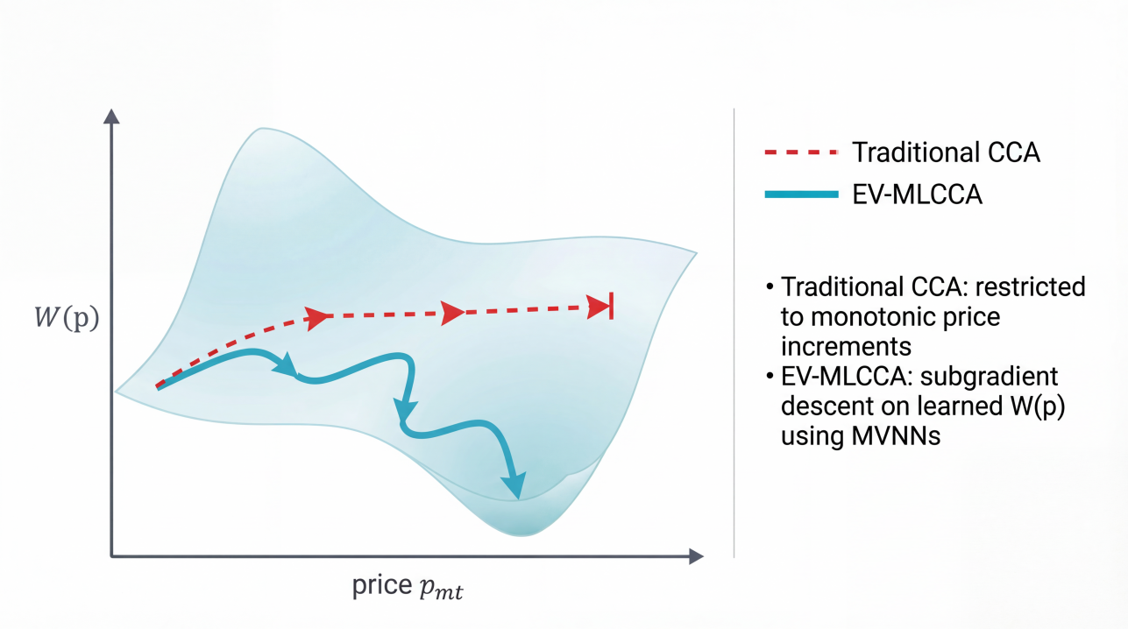
图 7 凸对偶目标价格轨迹的比较 W(p)
图 7 描绘了我们学习增强型方法的基本优势。传统的组合时钟拍卖仅限于单调（非递减）的价格更新，往往在远未达到最优解时就停滞不前（红色虚线轨迹），但EV-MLCCA利用从训练好的MVNN中获得的闭式次梯度 $q−{\sum_{n}{\hat{x}}}_{n}^{∗}(p)$，执行真正的次梯度下降。这使得价格调整呈现出非单调、针对具体商品的特性（实线蓝色轨迹），从而推动 $W(p)$ 向其全局最小值靠近，即使不存在线性清算价格也是如此。
基于机器学习的实现。 鉴于真实估值函数 $v_{n}$ 未知，我们利用训练好的MVNN $N_{θ_{n}}$来近似每个EV的估值行为。
根据定理 3，可采用投影次梯度下降法来最小化 $W$ ，其次梯度方向由给出
$$∇_{p}W(p,\{N_{θ_{n}}\}_{n=1}^{N})=q−{\sum_{n=1}^{N}{\hat{x}}}_{n}^{∗}(p)$$
其中 $q=\{q_{mt}\}_{(m,t)∈ℳ×T}$ 表示所有充电站-时段对的总供应量。直观地讲，该梯度反映了供应与预测的总体需求之间的差异，从而指导价格更新：供不应求的商品价格上涨，而供过于求的商品价格则下降。
为了提高可行性，即确保预测需求不超过供应($\sum_{n}{x_{n}^{∗}}(p)≤q$)，我们引入了一种非对称学习率方案，该方案对过度需求的惩罚更为强烈。具体而言，对于每个项目 $(m,t)$，调整后的学习率 $γ_{mt}$ 为：
$$γ_{mt}:=\left\{\begin{matrix}γ(1+μ), & if{\sum_{n}{\hat{x}}}_{n,mt}^{∗}(p)>q_{mt}, \\ γ, & otherwise,\end{matrix}\right.$$
其中 $μ>0$ 是一个可行性乘数，当找不到可行价格时，该乘数会逐步增大。相应的价格更新规则变为：
$$p_{mt}←p_{mt}−γ_{mt}\left(q_{mt}−{\sum_{n}{\hat{x}}}_{n,mt}^{∗}(p)\right)$$
这种非对称更新确保拥堵时段的价格上涨速度快于利用率不足时段的价格下降速度，从而推动优化过程趋向可行域内的需求曲线。如果在任何迭代过程中实现了可行性，我们将返回目标函数值最低的可行价格向量 $W$，即迄今为止所观察到的最优解。如果未实现可行性，则返回迄今为止遇到的最优（$W$ 最低）价格向量——即使该向量不可行。
该机制构成了我们在每次拍卖迭代中需求查询生成策略的基础，完整过程在算法 4中描述，确保所生成的线性价格向量具有强大的市场出清潜力，同时尊重EV偏好和容量约束。
算法 4：出清价格发现算法 (NextPrice)
输入：训练好的多值神经网络代理模型 $\{N_{θ_{n}}\}_{n=1}^{N}$，初始价格向量 $p^{(0)}$，基础学习率 $λ$，衰减因子 $η∈[0,1]$，可行性惩罚乘数 $μ$，乘数增长率 $ν$，最大迭代次数 $T$。
输出：最小化对偶函数 $W(p,\{N_{θ_{n}}\}_{n=1}^{N})$ 的可行价格向量 $p^{feas}$。
初始化：
For 所有的时空资源项 $(m,t)∈ℳ×T$ do：
对初始价格进行随机扰动：$p_{mt}^{(0)}∼U[0.75⋅p_{mt}^{(0)}, 1.25⋅p_{mt}^{(0)}]$
End For
初始化最优目标值 $W_{best}←∞$，最优可行目标值 $W_{best}^{feas}←∞$，可行性标志 feasible $←False$。
For 迭代轮次 $t=0$ 到 $T−1$ do：
计算间接收益：$W^{(t)}←R(p^{(t)})$
初始化预测总需求：$d^{(t)}←0$
For 每个用户 $n=1$ 到 $N$ do：
预测用户效用最大化的组合：${\hat{x}}_{n}^{(t)}←\arg{\max_{x∈X_{n}}{\{}}N_{θ_{n}}(x)−⟨p^{(t)},x⟩\}$
计算预测效用：$U_{n}^{(t)}←N_{θ_{n}}({\hat{x}}_{n}^{(t)})−⟨p^{(t)},{\hat{x}}_{n}^{(t)}⟩$
累加对偶目标函数值：$W^{(t)}←W^{(t)}+U_{n}^{(t)}$
累加预测总需求：$d^{(t)}←d^{(t)}+{\hat{x}}_{n}^{(t)}$
End For
If $W^{(t)}<W_{best}$ then：
更新全局最优（不考虑是否可行）：$W_{best}←W^{(t)}，p^{best}←p^{(t)}$
End If
If $W^{(t)}<W_{best}^{feas}$ 且满足系统总容量约束 $d^{(t)}≤q$ then：
更新最优可行状态：$W_{best}^{feas}←W^{(t)}，p^{feas}←p^{(t)}$
标记找到可行解：feasible $←True$
End If
If 预测需求完美出清（$d^{(t)}==q$）then：
break （提前终止循环）
End If
/* 计算次梯度并更新价格 */
For 所有的时空资源项 $(m,t)∈ℳ×T$ do：
缩放资源项学习率：$γ_{mt}←λ⋅p_{mt}^{(t)}$
If 该时段需求超出容量过载（$d_{mt}^{(t)}>q_{mt}$）then：
施加过载惩罚乘数以加速提价：$p_{mt}^{(t+1)}←p_{mt}^{(t)}−μ⋅γ_{mt}⋅(q_{mt}−d_{mt}^{(t)})$
Else：
常规次梯度更新（需求不足则降价）：$p_{mt}^{(t+1)}←p_{mt}^{(t)}−γ_{mt}⋅(q_{mt}−d_{mt}^{(t)})$
End If
End For
学习率衰减：$λ←λ⋅(1−η)$
If 当前 feasible 为 False then：
增大可行性惩罚乘数以迫使需求回落：$μ←μ⋅ν$
End If
End For
If feasible 为 True then：
Return 最优可行价格 $p^{feas}$
Else：
Return 全局最优（但可能不可行）价格 $p^{best}$

模拟实验与结果分析

实验设置与领域建模
- MSVCM环境：实验领域包括一个连续的 100×100空间坐标系，其中包含6个充电站和50辆电动汽车，如图8所示。运行时段被离散化为 T = 24 个时间槽。为了严格测试资源稀缺情况下的机制，每个站点的容量被严格限制为每个时隙仅能服务一辆电动汽车，这意味着每个充电站仅包含一个充电桩。市场项目被定义为特定的（站点、时隙）对，表示为 station_ i_ j。
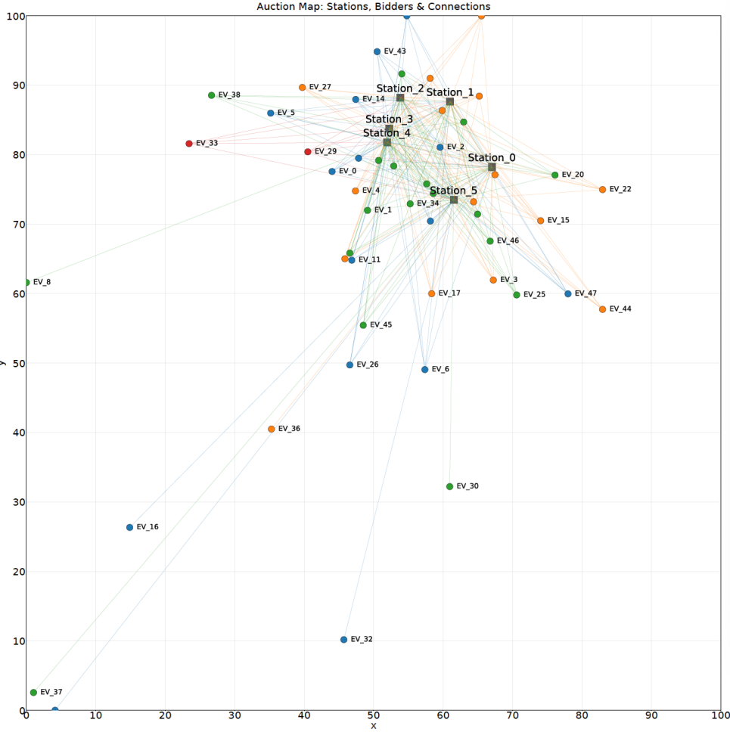
图 8 拍卖地图：充电站&电动车，连线代表电动车可达充电站
- 电动汽车异质性与偏好画像：为捕捉现实需求的随机特性，我们将电动汽车划分为四类行为模式（例如，高端紧急型、低价值长距离型），这些模式对距离的敏感度各不相同 $β_{n}$ 从 [0.3, 0.9] 中均匀采样。估值采用对数正态分布的基础奖励 $R_{t}$ 来反映重尾偏好，并根据严格的可达性阈值 $d_{n}^{thres}=40$ 对出行距离进行惩罚，同时通过连续性奖励 $α_{n}=0.3$ 进行激励。此外，我们为生成多样化的需求画像，分配了异构的时间窗口。在偏好学习方面，我们采用了一个包含三层的多值神经网络，每层有50个隐藏单元，并使用线性跳跃连接，通过随机梯度下降法训练，学习率为$10^{−3}$ .

评估协议
我们对比了EV-MLCCA与经典的组合时钟拍卖（CCA）^{[35]}，后者是迭代组合分配中广泛采用的基准。评估遵循两阶段协议：
• 第一阶段：数据收集（第1至50轮）。这两种机制均遵循标准的时钟拍卖协议，价格增量为 ∆ = 0.25，初始价格设为零。竞标人提交在线性价格下的最优组合（需求查询）。不会进行最终分配；相反，竞标数据会被汇总以训练每个电动汽车的MVNN模型。
• 第二阶段：ML增强型分配（第51轮及以后）。基准CCA继续其标准轨迹。相反，EV-MLCCA切换到所提出的ML驱动定价机制，利用学习到的估值景观来最小化凸清偿潜力 $W(p)$ 直接。

评估指标
我们使用三个标准指标来评估分配质量，这些指标基于真实的私人估值：
- 分配效率与社会福利。我们将社会福利（SW）定义为已服务电动汽车的总估值（$\sum_{n}{v_{n}}(x_{n})$）。效率被定义为实现的社会福利与完全信息下最优VCG基准社会福利之比，即$Eff=SW/{SW}_{VCG}∈[0,1]$。
- 价格-需求相关性。项目最终价格向量与聚合出价数量向量之间的皮尔逊相关系数 $r$。较高的正 $r$ 表明价格有效地捕捉了潜在的需求强度。
- 清算错误 (CE)。总需求 $D_{t}$ 与容量 $C$ 在第 $t$ 轮的平方欧几里得距离：${CE}_{t}=\sum_{i}{(}D_{t}[i]−C[i])^{2}$。该指标量化了我们的次梯度更新所要最小化的供需不匹配程度。

实验结果
- 分配效率与社会福利：如图9所示，初始的纯CCA阶段（第1至50轮）大约经过七轮后即趋于收敛，此时的分配效率达到96.78%，社会福利为3,106。在第51轮启动基于机器学习的定价更新后，EV-MLCCA显著改善了结果，在随后的六轮内，分配效率提升至99.98%，社会福利达到3,209。这比标准CCA所能实现的最佳分配水平提高了10.6%的相对福利收益，表明所学的估值替代模型能够有效捕捉并利用剩余的调度灵活性，而这些灵活性是单调定价规则所无法触及的。
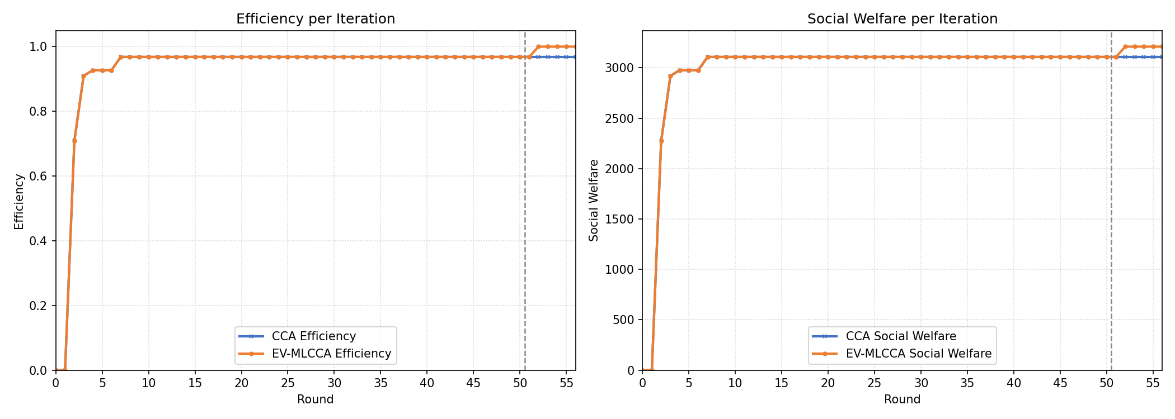
图 9 分配效率与社会福利随拍卖轮次的收敛情况
- 每个电动汽车的分配结果：图10对比了最终的分配情况。在EV-MLCCA中，按照CCA服务的电动汽车所获得的组合几乎完全相同，从而保留了高价值的匹配。至关重要的是，EV-MLCCA为标准CCA下仍未得到服务的10辆额外电动汽车分配了时段，这直接解释了观察到的福利差距。
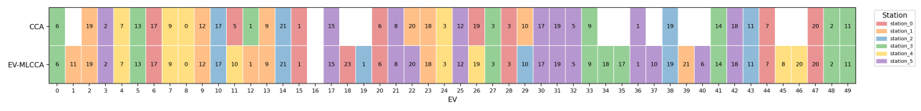
图 10 CCA与EV-MLCCA的分配情况。颜色表示站点；数字表示时隙。白色方块代表未服务的电动汽车。
- 需求模式：图11展示了所有允许的站点–时段对汇总后的可行需求。总体竞争激烈，但由EV-MLCCA（橙色）唯一分配的时段表现出明显更低的竞争程度（1到3个潜在竞标者），揭示了尚未开发的调度灵活性。由于每轮电动车仅提交其效用最大化的捆绑包，实际需求更加集中。鉴于CCA的早期收敛，竞标行为在第7轮后趋于稳定。图12因此汇总了第1至第10轮以及第50轮之后的实际出价，证实了在单调定价下，高竞争性物品持续呈现倾斜趋势。
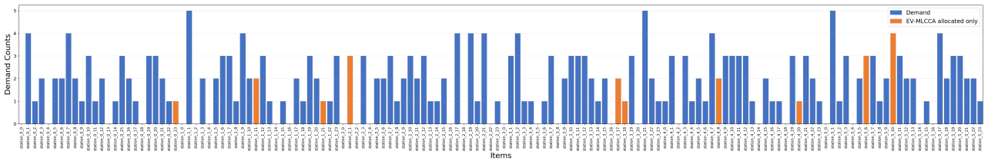
图 11 聚合的可行需求（每辆电动汽车允许的所有时段 ）。橙色柱状图表示仅由EV-MLCCA分配的时段。
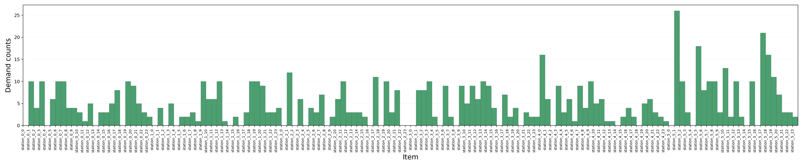
图 12 根据早期（第1至10轮）和后期（第50轮后）的实际出价得出的有效需求。
- 价格动态与需求响应性： 图13对比了两种机制所获得的最终价格。传统CCA采用单调的价格更新，导致价格普遍偏高：早期的过度需求引发连续涨价，即使后续竞争减弱，价格也无法回落。相比之下，EV-MLCCA利用学习到的价值替代品生成非单调、可响应需求的价格，这些价格紧密跟踪图12所示的有效需求曲线。由EV-MLCCA独家分配的时段始终获得更低且更具响应性的价格，使边际电动汽车能够成功进入市场。传统CCA的一个常见局限是需要对价格增量进行仔细的手动调优 ∆。选择 ∆ 需要权衡系统效率和计算效率：较大的 ∆ 可以减少拍卖轮次和计算成本，但会导致价格粒度较粗，分配效率欠佳；相反，较小的 ∆ 可以提供更精细的价格和更高的分配效率，但会显著增加轮次和计算时间。通过利用次梯度下降法最小化凸清算势能函数，EV-MLCCA能够动态生成接近清算的价格，而无需依赖固定的增量 ∆。这种方法有效消除了对 ∆ 的手动调优需求及其相关的效率权衡，实现了更快的收敛速度、更高的分配效率以及更精确的价格发现。
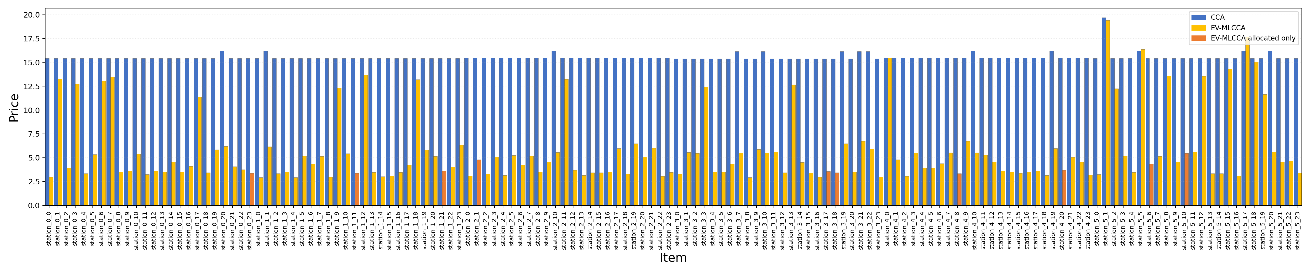
图 13 CCA（蓝色）和EV-MLCCA（黄色）下的最终时段价格。橙色突出显示仅由EV-MLCCA分配的时段。
- 定量验证： 图14报告了最终价格与有效需求之间的皮尔逊相关系数：r = 0.810，而仅使用CCA时，r = 0.409，这证实了价格与需求的匹配度显著提高。如图15所示，在EV-MLCCA框架下，清算误差在六轮基于机器学习的迭代中单调递减，并逐渐趋于收敛。尽管在这种需求受限的情形下，实现完全市场清算（零误差）在结构上是不可能的，但误差的持续降低验证了基于次梯度的价格更新方法在最小化对偶福利函数 W(p) 方面的有效性。
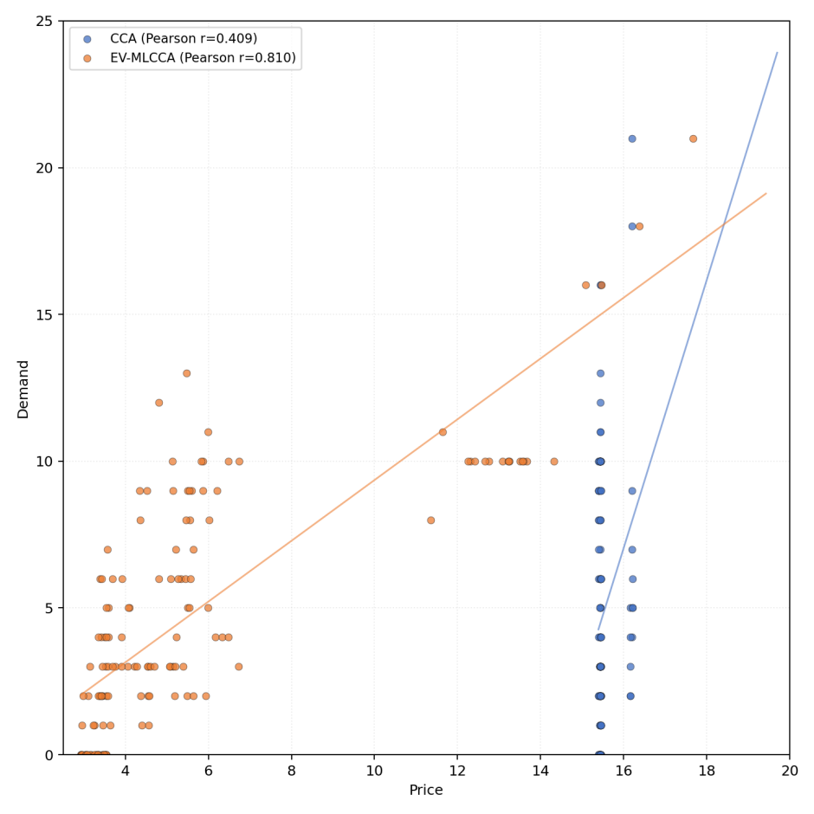
图 14 最终价格与有效需求之间的皮尔逊相关性
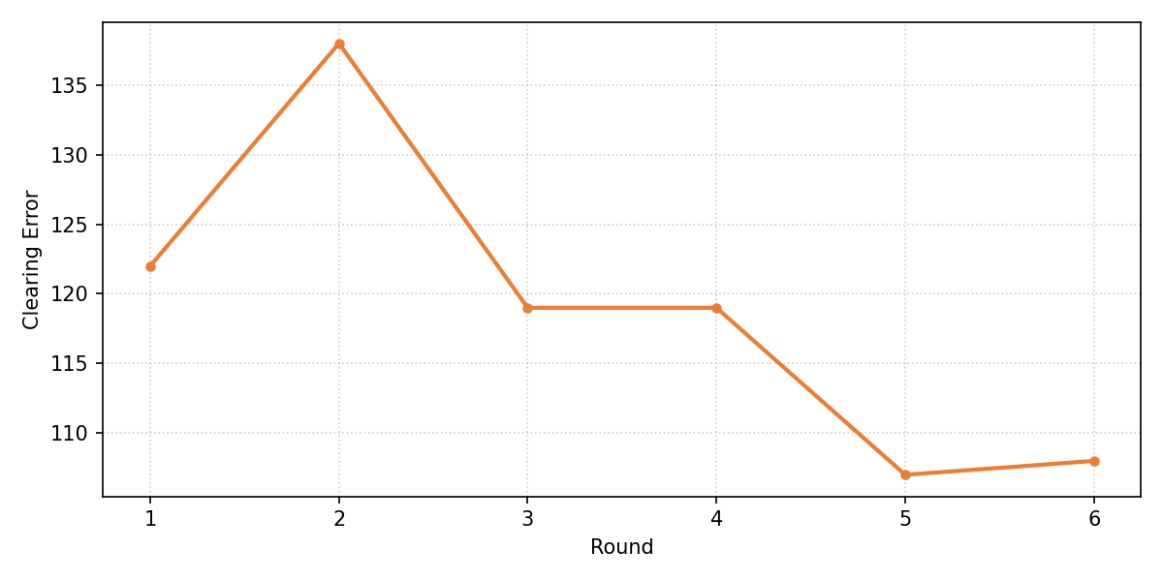
图 15 EV-MLCCA下清算误差的演变
总之，EV-MLCCA通过引入机器学习估值模型，克服了单调时钟拍卖固有的僵化性，实现了接近最优的效率（99.98%），并在一个代表性实例中实现了10.6%的福利提升。尽管这些收益在绝对值上并不显著，但它们正是源于对低竞争资源的更好利用——而这恰恰是精确求解器和传统迭代机制在更大规模下无法挖掘的潜力。

本章小结
本章探讨了城市级海量异质电动车的充电调度问题，指出了传统单调拍卖机制在处理动态供需关系时容易陷入低效状态的根本缺陷。为此，我们提出了 EV-MLCCA 机制。该机制通过需求查询训练个体的多值神经网络（MVNNs），并在凸对偶目标函数上执行次梯度下降。EV-MLCCA 不仅实现了非单调、反映真实稀缺性的动态定价，还有效规避了高维隐私泄露与组合计算爆炸的问题 ，为智慧城市充电网络的规模化协调提供了极具实用价值的理论框架与算法支撑。

结论与展望

研究结论
随着电动车（EV）保有量的迅猛增长，充电需求的剧增给充电站和电网的运行带来了显著挑战。高效的充电调度与动态定价机制可以通过优化资源配置、规范用户充电行为，实现充电站收益最大化与缓解电网高峰压力的双赢。区别于传统的固定定价或分时定价，面向城市级多充电站的动态调度存在其特殊性与复杂性：首先，用户的最低可接受价格（MAP）和对时空组合资源的估值往往是高度隐私的；其次，随着系统规模的扩大，海量异质性用户偏好会导致组合爆炸，使得传统的组合物品分配方法难以满足实时调度的计算效率要求。因此，在制定城市级电动车充电调度与定价算法时，必须考虑以下几点因素：
- 在信息不对称的条件下，如何设计科学的机制，使得充电站能够在不强制要求用户披露真实私有估值的前提下，依然能够实现收益最大化与资源的有效分配。
- 在城市级规模下，如何克服传统拍卖算法在求解NP-hard赢家决定问题时的计算瓶颈，并打破单调价格更新规则造成的效率损失，以实现全局的社会福利最大化。
本文综合考虑了以上几点核心因素，围绕“智能电网赋能的电动车充电优化”这一主题，提出了相应的理论模型与解决方案。现将本文的主要工作总结如下：
- 论文综合考虑了多充电站场景下的数据隐私与需求不确定性，提出了基于联邦学习的区域充电需求预测模型。 考虑到单个充电站数据有限难以支撑高精度预测，以及多站之间不愿共享底层敏感交易数据的现实壁垒，本文利用联邦学习框架（Federated Learning）和Seq2Seq多步预测模型实现了同一地理集群内充电站的协同训练。该模型在保护数据隐私的前提下，精准预测了未来各时间隙的充电需求，从而指导充电站制定合理的保留电价（Reserved Price）。保留电价作为底价信号，不仅保障了充电站的基线收益，还通过价格机制有效引导了对价格敏感的用户调整充电行为，助力电网的削峰填谷。
- 论文提出了一种基于迭代组合拍卖（CSPMBICA）的智能充电调度与收益优化定价机制。 针对信息不对称问题，该算法将充电站作为拍卖方，电动车作为竞拍方，通过多轮升价迭代的方式进行价格发现。在每一轮中，用户根据当前公布的组合资源要价提交基于最大化自身效用的二元出价。该算法创新性地引入了保留电价设定与“$σ$-折扣（$σ$-discount）”规则，使得充电站能够在无需用户上报真实估值的条件下，确定最优的临时分配与更新价格。经过严谨的理论证明与广泛的实验分析，该算法满足个体理性（Individual Rationality）和收敛性，并在有限轮次内实现了资源分配的最优化与充电站收益的最大化。
- 论文提出了一种面向社会福利最大化的机器学习驱动组合时钟拍卖机制（EV-MLCCA）。 针对城市级调度中传统组合时钟拍卖（CCA）面临的组合爆炸和单调更新导致的效率困境，该算法将机制设计与数据驱动优化深度融合。机制首先利用多值神经网络（MVNNs）从用户简洁的需求查询中学习并逼近其包含时间、空间与连续性偏好的高维非加性估值函数。随后，将原本离散的赢家决定问题转化为连续可微的凸优化问题，通过次梯度下降法（Subgradient Descent）执行非单调的价格更新。这种方式允许算法智能地下调未充分利用时段的价格，填补了传统启发式规则留下的效率空白。实验结果表明，EV-MLCCA能够在城市级规模下快速收敛，并在分配效率和社会福利指标上较传统基线算法提升了10%以上，同时展现出了极高的价格与需求相关性。

研究展望
虽然本文在面向智慧城市的电动车充电资源协同调度与动态定价这一研究问题上取得了一定的理论进展与应用成果，但依然存在一定的局限性和可扩展空间，后续的研究可以从以下两个方面进一步深入：
1) 本文的拍卖机制目前主要将电动车建模为电力消费者（G2V），针对系统容量的约束设定较为静态。随着车网互动（V2G）技术的成熟，电动车同样可以作为分布式储能单元向电网反馈电能。因此，后续研究可以考虑引入双向拍卖模型（Double Auction），将用户的放电意愿、电池衰减成本以及配电网的动态潮流约束纳入机器学习估值网络中，实现更为复杂的双向能量协同交易。
2) 本文在验证分配与定价算法性能时，联邦学习预测部分采用了真实的Caltech充电交易数据集，但城市级拍卖算法（EV-MLCCA）主要在定制的 MSVCM虚拟仿真环境中进行验证。真实世界中用户的出价行为可能伴随着更多的非理性因素和突发交通路况干扰。因此，未来的工作可以尝试将该调度算法接入真实的城市充电运营平台进行小规模试点验证，以进一步检验机制在复杂且充满噪声的真实环境中的鲁棒性与有效性。

虽然本文在面向智慧城市的电动车充电资源协同调度与动态定价这一研究问题上取得了一定的理论进展与应用成果，但依然存在一定的局限性和可扩展空间，后续的研究可以从以下两个方面进一步深入：
1) 本文的拍卖机制目前主要将电动车建模为电力消费者（G2V），针对系统容量的约束设定较为静态。随着车网互动（V2G）技术的成熟，电动车同样可以作为分布式储能单元向电网反馈电能。因此，后续研究可以考虑引入双向拍卖模型（Double Auction），将用户的放电意愿、电池衰减成本以及配电网的动态潮流约束纳入机器学习估值网络中，实现更为复杂的双向能量协同交易。
2) 本文在验证分配与定价算法性能时，联邦学习预测部分采用了真实的Caltech充电交易数据集，但城市级拍卖算法（EV-MLCCA）主要在定制的 MSVCM虚拟仿真环境中进行验证。真实世界中用户的出价行为可能伴随着更多的非理性因素和突发交通路况干扰。因此，未来的工作可以尝试将该调度算法接入真实的城市充电运营平台进行小规模试点验证，以进一步检验机制在复杂且充满噪声的真实环境中的鲁棒性与有效性。

参 考 文 献

- H. Wang et al.,“A hybrid incentive program for managing electric vehicle charging flexibility,”IEEE Transactions on Smart Grid, vol. 14, no. 1, pp. 476–488, 2022.
- A. Gusrialdi, Z. Qu, and M. A. Simaan,“Scheduling and cooperative control of electric vehicles’charging at highway service stations,”in 53rd IEEE Conference on Decision and Control, 2014.
- Y. Li et al.,“Dynamic pricing based electric vehicle charging station location strategy using reinforcement learning,”Energy, vol. 281, p. 128284, 2023.
- M. Tegn´er et al.,“Risk-minimisation in electricity markets: Fixed price, unknown consumption,”Energy Economics, vol. 68, pp. 423–439, 2017.
- H. Yang et al.,“Optimization strategy of price-based demand response considering the bidirectional feedback effect,”IET Generation, Transmission & Distribution, vol. 15, no. 11, pp. 1752–1762, 2021.
- S. Wang, S. Bi, and Y. A. Zhang,“Reinforcement learning for real-time pricing and scheduling control in ev charging stations,”IEEE Transactions on Industrial Informatics, vol. 17, no. 2, pp. 849–859, 2019.
- Z. Zhou et al.,“Blockchain and computational intelligence inspired incentive-compatible demand response in internet of electric vehicles,”IEEE Transactions on Emerging Topics in Computational Intelligence,vol. 3, no. 3, pp. 205–216, 2019.
- Y. M. Saputra et al.,“Federated learning meets contract theory: Economic-efficiency framework for electric vehicle networks,”IEEE Transactions on Mobile Computing, vol. 21, no. 8, pp. 2803–2817, 2020.
- G. Brero, S. Lahaie, and S. Seuken, “Fast iterative combinatorial auctions via bayesian learning,”in Proceedings of the AAAI Conference on Artificial Intelligence, vol. 33, 2019.
- D. C. Parkes and L. H. Ungar,“Iterative combinatorial auctions: Theory and practice,”in AAAI/IAAI, vol. 7481, p. 53, 2000.
- S. Wang et al.,“Short-term electric vehicle charging demand prediction: A deep learning approach,”Applied Energy, vol. 340, p. 121032, 2023.
- Z. Yi et al.,“Electric vehicle charging demand forecasting using deep learning model,” Journal of Intelligent Transportation Systems, vol. 26, no. 6, pp. 690–703, 2022.
- M. Majidpour et al.,“Modified pattern sequence-based forecasting for electric vehicle charging stations,”in IEEE International Conference on Smart Grid Communications (SmartGridComm), 2014.
- X. Huang, D. Wu, and B. Boulet,“Ensemble learning for charging load forecasting of electric vehicle charging stations,”in IEEE Electric Power and Energy Conference (EPEC), 2020.
- A. Orzechowski et al.,“A data-driven framework for medium-term electric vehicle charging demand forecasting,” Energy and AI, vol. 14, p. 100267, 2023.
- T. Manzoor, B. Lall, and B. K. Panigrahi,“Transformer models for ev charging demand forecasting: Comparing attention mechanisms,”in 2024 Mediterranean Smart Cities Conference (MSCC), IEEE, 2024.
- S. Limmer and T. Rodemann,“Peak load reduction through dynamic pricing for electric vehicle charging,”International Journal of Electrical Power & Energy Systems, vol. 113, pp. 117–128, 2019.
- Y. Zhang et al.,“Ev charging bidding by multi-dqn reinforcement learning in electricity auction market,”Neurocomputing, vol. 397, pp. 404–414, 2020.
- O. T. T. Kim et al.,“Distributed auction-based incentive mechanism for energy trading between electric vehicles and mobile charging stations,”IEEE Access, vol. 10, pp. 56331–56347, 2022.
- Y. Xu et al.,“Idadet: iterative double-sided auction-based data-energy transaction ecosystem in internet of vehicles,” IEEE Internet of Things Journal, vol. 10, no. 11, pp. 10113–10130, 2023.
- H. Kikusato et al.,“Electric vehicle charging management using auction mechanism for reducing pv curtailment in distribution systems,”IEEE Transactions on Sustainable Energy, vol. 11, no. 3, pp. 1394–1403, 2019.
- L. Hou, C. Wang, and J. Yan,“Bidding for preferred timing: An auction design for electric vehicle charging station scheduling,”IEEE Transactions on Intelligent Transportation Systems, vol. 21, no. 8, pp. 3332–3343, 2019.
- A. Bogyrbayeva et al.,“An iterative combinatorial auction design for fractional ownership of autonomous vehicles,”International Transactions in Operational Research, vol. 28, no. 4, pp. 1681–1705, 2021.
- International Energy Agency, “Global EV data explorer.” https://www.iea.org/data-and-statistics/data-tools/global-ev-data-explorer,2023. [Online].
- G. Tsaousoglou, K. Steriotis, N. Efthymiopoulos, P. Makris, and E. Varvarigos, “Truthful, practical and privacy-aware demand response in the smart grid via a distributed and optimal mechanism,”IEEE Transactions on Smart Grid, vol. 11, no. 4, pp. 3119–3130, 2020.
- J. R. Woo and C. L. Magee,“Forecasting the value of battery electric vehicles compared to internal combustion engine vehicles: the influence of driving range and battery technology,”International Journal of Energy Research, vol. 44, no. 8, pp. 6483–6501, 2020.
- S. Lai, Z. Y. Dong, J. Qiu, et al.,“Competitive pricing strategy for the wireless charging lane operator considering range anxiety of electric vehicle users,”IEEE Transactions on Intelligent Transportation Systems,2024. Early Access.
- J. Liu, Y. Li, and Z. Wang,“Time-of-use pricing with EV load forecasting and grid constraints,”IEEE Transactions on Intelligent Transportation Systems, vol. 25, no. 6, pp. 5678–5691, 2024.
- S. L. Sreedevi and B. T. Geetha,“Priority-based pre-booking system for efficient electric vehicle charging station utilization,”Available at SSRN, no. 5086746, 2024. Preprint.
- E. N. Soumalias, J. Weissteiner, J. Heiss, and S. Seuken,“Machine learning-powered combinatorial clock auction,”in Proceedings of the AAAI Conference on Artificial Intelligence, vol. 38, pp. 9891–9900, 2024.
- S. Bikhchandani and J. M. Ostroy,“The package assignment model,”Journal of Economic theory, vol. 107, no. 2, pp. 377–406, 2002.
- L. M. Ausubel, P. Cramton, and P. Milgrom,“The clock-proxy auction: A practical combinatorial auction design,”Handbook of spectrum auction design, pp. 120–140, 2006.
- J. Li, A. Chew, and H. Wang,“Investigating state-of-the-art planning strategies for electric vehicle charging infrastructures in coupled transport and power networks: A comprehensive review,” Progress in Energy, 2024.
- Z. Ma, D. S. Callaway, and I. A. Hiskens,“Decentralized charging control of large populations of plug-in electric vehicles,”IEEE Transactions on control systems technology, vol. 21, no. 1, pp. 67–78, 2011.
- L. Gan, U. Topcu, and S. H. Low,“Optimal decentralized protocol for electric vehicle charging,”IEEE Transactions on Power Systems, vol. 28, no. 2, pp. 940–951, 2012.
- L. Zhang, C. Sun, and G. Cai,“Real-time pricing and valley-filling for large-scale EV charging,”IEEE Transactions on Smart Grid, vol. 14, no. 4, pp. 3012–3025, 2023.
- B. Sun, T. Li, S. H. Low, and D. H. Tsang,“Orc: An online competitive algorithm for recommendation and charging schedule in electric vehicle charging network,”in Proceedings of the Eleventh ACM International Conference on Future Energy Systems, pp. 144–155, 2020.
- R. Bostandoost, B. Sun, C. Joe-Wong, and M. Hajiesmaili,“Near-optimal online algorithms for joint pricing and scheduling in ev charging networks,”in Proceedings of the 14th ACM International Conference on Future Energy Systems, pp. 72–83, 2023.
- R. Lin, H. Chu, J. Gao, and H. Chen,“Charging management and pricing strategy of electric vehicle charging station based on mean field game theory,”Asian Journal of Control, vol. 26, no. 2, pp. 803–813, 2024.
- F. Paganini and A. Ferragut,“Dynamics and optimization in spatially distributed electrical vehicle charging,”IEEE Transactions on Control of Network Systems, 2024.
- X. Li, Z. Wang, L. Zhang, Z. Huang, F. Guo, A. Sivakumar, and D. U. Sauer, “Electric vehicle charging flexibility assessment for load shifting based on real-world charging pattern identification,” eTransportation, vol. 23, p. 100367, 2025.
- F. Xue, W. Xiong, J. Chen, Y. Yi, Z. Liu, J. Zeng, and J. Liu,“Optimal scheduling of electric vehicles for peak load regulation: A multi-time scale approach with comprehensive evaluation and feedback.,”Energies (19961073), vol. 18, no. 7, 2025.
- S. E. Amrani, T. Horel, S. Vaishampayan, M. Kamgarpour, and M. A. Dahleh, “Scheduling the charge of temporally flexible electric vehicles: a market-based approach,”arXiv preprint arXiv:2512.15583, 2025.
- E. S. Rigas, E. Gerding, S. Stein, S. D. Ramchurn, and N. Bassiliades, “Mechanism design for efficient allocation of electric vehicles to charging stations,”in 11th hellenic conference on artificial intelligence, pp. 10–15, 2020.
- I. A. Umoren, M. Z. Shakir, and H. Ahmadi,“Vcg-based auction for incentivized energy trading in electric vehicle enabled microgrids,”IEEE Access, vol. 11, pp. 21117–21126, 2023.
- M. H. Rothkopf, A. Pekeč, and R. M. Harstad,“Computationally manageable combinational auctions,”Management science, vol. 44, no. 8, pp. 1131–1147, 1998.
- P. Dütting, Z. Feng, H. Narasimhan, D. C. Parkes, and S. S. Ravindranath, “Optimal auctions through deep learning: Advances in differentiable economics,” Journal of the ACM, vol. 71, no. 1, p. Article 5, 2024.
- J. Tan和L. Wang, 《Real-Time Charging Navigation of Electric Vehicles to Fast Charging Stations: A Hierarchical Game Approach》, IEEE Trans. Smart Grid, 页 1–1, 2015, doi: 10.1109/TSG.2015.2458863.
- S. Das, P. Acharjee和A. Bhattacharya, 《Charging Scheduling of Electric Vehicle Incorporating Grid-to-Vehicle and Vehicle-to-Grid Technology Considering in Smart Grid》, IEEE Trans. Ind. Appl., 卷 57, 期 2, 页 1688–1702, 3月 2021, doi: 10.1109/TIA.2020.3041808.
- Z. Moghaddam, I. Ahmad, D. Habibi和Q. V. Phung, 《Smart Charging Strategy for Electric Vehicle Charging Stations》, IEEE Trans. Transp. Electrification, 卷 4, 期 1, 页 76–88, 3月 2018, doi: 10.1109/TTE.2017.2753403.
- C. Zhang, Y. Liu, F. Wu, B. Tang和W. Fan, 《Effective Charging Planning Based on Deep Reinforcement Learning for Electric Vehicles》, IEEE Trans. Intell. Transp. Syst., 卷 22, 期 1, 页 542–554, 1月 2021, doi: 10.1109/TITS.2020.3002271.
- Z. Zhang, Y. Wan, J. Qin, W. Fu和Y. Kang, 《A Deep RL-Based Algorithm for Coordinated Charging of Electric Vehicles》, IEEE Trans. Intell. Transp. Syst., 卷 23, 期 10, 页 18774–18784, 10月 2022, doi: 10.1109/TITS.2022.3170000.
- H. Li, Z. Wan和H. He, 《Constrained EV Charging Scheduling Based on Safe Deep Reinforcement Learning》, IEEE Trans. Smart Grid, 卷 11, 期 3, 页 2427–2439, 5月 2020, doi: 10.1109/TSG.2019.2955437.
- J. Liu, G. Lin, C. Rehtanz, S. Huang, Y. Zhou和Y. Li, 《Data-driven intelligent EV charging operating with limited chargers considering the charging demand forecasting》, Int. J. Electr. Power Energy Syst., 卷 141, 页 108218, 10月 2022, doi: 10.1016/j.ijepes.2022.108218.

作者简历及在学期间所获得的学术成果

1. 作者简历
邵诗雨，女，1999年12月6日生，于2023年9月1日考入东华大学计算机科学与技术学院软件工程专业，从事最优机制设计方向研究。经过3年的努力，完成学业，撰写了学位论文《基于组合拍卖机制的充电定价与协同调度优化算法研究》。

2. 教育背景
2018年9月~2022年6月， 杭州电子科技大学，本科，专业：信息管理与信息系统（辅修计算机科学与技术）
2023年9月~2026年6月， 东华大学，硕士研究生，专业：软件工程

致 谢
本论文的撰写工作已接近尾声。在此，对在攻读硕士研究生期间给予过我帮助与支持的老师、同学和家人表示感谢。
首先，感谢我的导师冯珍妮教授。在研究生学习及学位论文的撰写期间，提供了学术上的指导，使本研究得以顺利完成。
我还要深深地感谢我的父母和家人。二十多年来，是你们如一日的默默付出，为我筑起了最坚实的后盾。感谢你们辛勤的养育，让我能够毫无后顾之忧地追逐自己的梦想。
凡是过往，皆为序章。感谢这段充满挑战与收获的岁月，它将成为我人生中最宝贵的财富。

